

UNIVERSIDAD NACIONAL EXPERIMENTAL
DE LOS LLANOS OCCIDENTALES
“EZEQUIEL ZAMORA”
VICERRECTORADO DE PLANIFICCION
Y DESARROLLO SOCIAL
PROGRAMA CIENCIAS BÁSICAS Y APLICADAS
SUBPROGRAMA INGENIERÍA INFORMÁTICA

INFORME DE PASANTIAS

Barinas, Febrero de 2026


UNIVERSIDAD NACIONAL EXPERIMENTAL
DE LOS LLANOS OCCIDENTALES
“EZEQUIEL ZAMORA”
VICERRECTORADO DE PLANIFICCION
Y DESARROLLO SOCIAL
PROGRAMA CIENCIAS BÁSICAS Y APLICADAS
SUBPROGRAMA INGENIERÍA INFORMÁTICA

Sistema Web de Gestión Integral para Asociaciones de Karate y Organización de Competencias.
Informe de Pasantía para optar al Título de Ingeniero en Informática
Autor:
Alexander José Rodríguez Martínez.
C.I.V- 30.409.477
Periodo de Pasantías:
Desde el 06/10/2025 Hasta el 23/01/2026
Tutor Académico:
Ing. Pedro Perez
C. I. V- 19.673.999
Tutor Empresarial:
Ing. Franklin España León
C.I V-15.384.893
Barinas, Febrero 2026

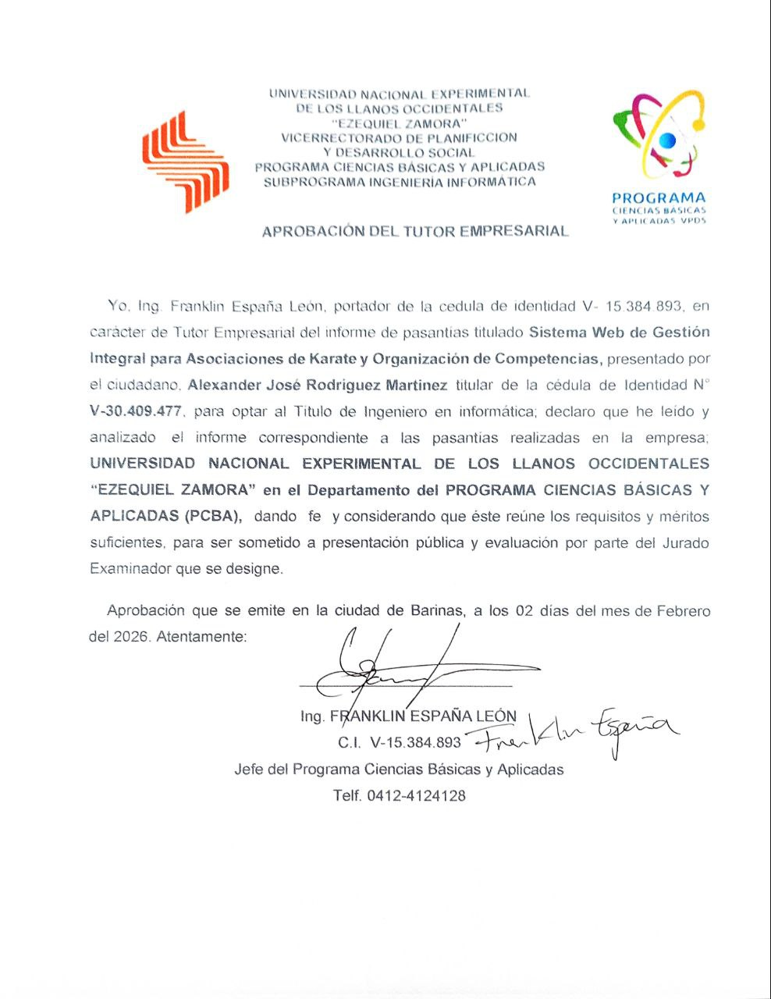



UNIVERSIDAD NACIONAL EXPERIMENTAL
DE LOS LLANOS OCCIDENTALES
“EZEQUIEL ZAMORA”
VICERRECTORADO DE PLANIFICCION
Y DESARROLLO SOCIAL
PROGRAMA CIENCIAS BÁSICAS Y APLICADAS
SUBPROGRAMA INGENIERÍA INFORMÁTICA

SISTEMA WEB DE GESTIÓN INTEGRAL PARA ASOCIACIONES DE KARATE Y ORGANIZACIÓN DE COMPETENCIAS
Autor: Alexander José Rodríguez Martinez
C.I. 30.609.455
Informe de Pasantías aprobado en nombre de la Universidad Nacional Experimental de los Llanos Occidentales “Ezequiel Zamora” para optar al título de Ingeniero en Informática, por el siguiente jurado, a los días del mes de del .
JURADO (B)
C.I

JURADO (A)
C.I

Tutor:
Ing. PEDRO PÉREZ GÓMEZ
C.I V-19.613.999

DEDICATORIA
Dedico este logro, en primer lugar, a mis padres, por su amor incondicional, por cada sacrificio silencioso y por enseñarme a no rendirme incluso cuando el camino se hace difícil. A mi hermana, por su apoyo constante, su compañía y por ser un pilar fundamental en cada etapa de mi vida.
También quiero agradecer profundamente a todas las personas que, de una u otra forma, me han apoyado: con una palabra de ánimo, un consejo oportuno o simplemente creyendo en mí cuando más lo necesitaba. Este logro no es solo mío, es el reflejo del amor, la confianza y el respaldo de cada uno de ustedes.

AGRADECIMIENTOS
A mis padres, por su apoyo incondicional, por cada esfuerzo realizado y por ser mi mayor ejemplo de amor, responsabilidad y constancia. A mi hermana, por su compañía, comprensión y ánimo constante.
A todas las personas que me apoyaron durante este proceso, ya sea con conocimientos, consejos, palabras de aliento o simplemente estando presentes cuando más lo necesité.
Finalmente, agradezco a quienes creyeron en mí y contribuyeron, directa o indirectamente, a que este logro fuera posible.

ÍNDICE GENERAL

Resumen 12
Introducción 13
CAPÍTULO I 15
LA EMPRESA 15
Presentación de la empresa 15
UBICACIÓN DE LA EMPRESA 16
RESEÑA HISTÓRICA DE LA EMPRESA 17
MISIÓN DE LA EMPRESA 19
VISIÓN DE LA EMPRESA 19
OBJETIVOS DE LA EMPRESA 19
Departamento donde se realizaron las pasantías 21
Descripción del Departamento 22
Misión del Departamento 22
Visión del Departamento 22
Objetivo General del Departamento 22
Objetivos Específicos del Departamento 23
Estructura Organizativa Del Departamento 23
CAPITULO II 25
ACTIVIDADES DE PASANTÍAS 25
Introducción 25
Objetivo de las Pasantías. 26
Objetivos Específicos de la Pasantía 26
CRONOGRAMA DE ACTIVIDADES 27
Descripción de las actividades desarrolladas 30
Semana #1 30
Semana #2 30
Semana #3 31
Semana #4 31
Semana #5 31
Semana #6 32
Semana #7 32
Semana #8 32
Semana #9 33
Semana #10 33
Semana #11 33
Semana #12 34
CAPITULO III 35
APORTE INTELECTUAL 35
Introducción 36
Planteamiento del problema 36
Objetivo General 37
Objetivos específicos 37
Justificación 37
Alcance 38
Tipo de Investigación 38
FASE 1: Inicio 43
Cuadros de Casos de Uso del Sistema 43
Cuadros de Casos de Uso del Cliente 46
FASE 2 Elaboración 49
FASE 3: Construcción 61
FASE 4: Transición 70
CAPÍTULO IV 71
CONCLUSIONES Y RECOMENDACIONES 71

ÍNDICE DE TABLAS

Cuadro 1. ACTIVIDADES DURANTE EL PERIODO DE PASANTÍAS. 27
Cuadro 2:Resumen de las fases de desarrollo de la propuesta. 42
Cuadro 3: Inicio de Sesión (Autenticación) 43
Cuadro 4: Gestión de Usuarios (Atletas, Entrenadores y Jueces) 44
Cuadro 5: Organización de Sorteos y Brackets (Eliminatoria) 44
Cuadro 6: Control de Combate en Tiempo Real (Panel del Juez) 45
Cuadro 7: Gestión de Roles y Permisos 45
Cuadro 8: Consulta de la Página Principal (Landing Page) 46
Cuadro 9: Visualización de Resultados y Combates en Vivo 47

ÍNDICE DE GRÁFICOS

Figura 1. MAPA DE UBICACIÓN DE UNELLEZ BARINAS.
Figura 2. MAPA DE UBICACIÓN DEL VPDS.
Figura 3. ESTRUCTURA ORGANIZATIVA DE LA UNELLEZ.
Figura 4. Organigrama del Departamento PCBA
Figura 5. Metodología RUP
Figura 6. Fases RUP
Fig. 7. Caso de uso - Administrador
Fig. 8. Caso de uso - Cliente
Figura 9. Diagrama de Secuencia
Figura 10. Diagrama de Actividades Gestión de Jugadores
Figura 11. Diagrama de Actividades Gestión de Usuarios
Figura 12. Diagrama de Actividades Tabla de Puntuaciones
Figura 13. Diagrama de Actividades Estadísticas
Figura 14. Diagrama de Actividades Sorteos
Figura 15. Diagrama de Actividades Categorías
Figura 16. Diagrama de Clases
Figura 17. Diagrama Componentes
Figura 18. Diagrama de Entidad Relación

Resumen

El presente informe describe el desarrollo del período de pasantías profesionales realizadas en la Universidad Nacional Experimental de los Llanos Occidentales “Ezequiel Zamora” (UNELLEZ), específicamente en el Programa de Ciencias Básicas y Aplicadas (PCBA) del Vicerrectorado de Planificación y Desarrollo Social (VPDS), como requisito para optar al título de Ingeniero en Informática, durante el cual se diseñó e implementó un Sistema Web de Gestión Integral para la Asociación de Karate y Organización de Competencias, orientado a optimizar los procesos administrativos y deportivos. El sistema fue desarrollado utilizando tecnologías web y la metodología Rational Unified Process (RUP), abarcando las fases de análisis, diseño, construcción y transición, incluyendo pruebas finales, despliegue local e implementación en la plataforma Vercel, lo que permitió su disponibilidad en línea; además, se realizó una inducción dirigida a personas vinculadas directamente con la Asociación de Karate. Como resultado, se obtuvo una solución tecnológica funcional y escalable que contribuye a la modernización de la gestión deportiva y al fortalecimiento de las competencias profesionales del pasante.
Palabras clave: UNELLEZ, Ingeniería en Informática, Karate, Competencias, Pasantías Profesionales.

Introducción
La pasantía constituye una estrategia académica de carácter supervisado y evaluado, a través de la cual el estudiante logra articular los conocimientos adquiridos durante su formación de pregrado con el ejercicio práctico de las funciones propias de su profesión (Universidad de Los Andes, Escuela de Idiomas Modernos, 2003). Este proceso permite una aproximación directa al campo laboral, favoreciendo el desarrollo de competencias profesionales.
En este sentido, Pineda, Morales y Ortiz (2012) señalan que las pasantías estudiantiles deben propiciar una adecuada interacción entre la universidad y su entorno, facilitando la transferencia de conocimientos orientada tanto al fortalecimiento de la formación académica como al desarrollo de las organizaciones. De manera similar, López (2021) define las pasantías como prácticas profesionales realizadas por los estudiantes, generalmente en la fase final de la carrera, con el propósito de aplicar los saberes y habilidades adquiridos durante su proceso formativo.
Con base en los planteamientos anteriores, se entiende que las pasantías representan una actividad curricular acreditada y de carácter obligatorio dentro de los planes de estudio de cada carrera. Estas integran componentes teóricos y prácticos orientados a contribuir a la formación integral del estudiante, fortaleciendo sus conocimientos y capacidades para desempeñarse eficientemente en su área de especialización, requisito indispensable para optar al título profesional.
Cabe destacar que las pasantías no solo se rigen por los lineamientos académicos e institucionales establecidos por las universidades, sino que también deben cumplir con la normativa legal vigente, contemplada en la Constitución de la República Bolivariana de Venezuela y en el Decreto N.º 1242 del Reglamento del Programa Nacional de Pasantías. Dicho instrumento legal las define como actividades pedagógicas obligatorias de carácter práctico, orientadas a contribuir a la formación profesional de los estudiantes conforme a los planes y programas de estudio establecidos por el Ministerio del Poder Popular para la Educación.
En el presente caso, las Prácticas Profesionales se desarrollaron en la Universidad Nacional Experimental de los Llanos Occidentales “Ezequiel Zamora” (UNELLEZ), específicamente en el Programa de Ciencias Básicas y Aplicadas (PCBA), abarcando las áreas correspondientes a sus subprogramas. Estas actividades se realizaron durante un período de doce (12) semanas, comprendido entre el 19 de marzo y el 06 de junio del año 2025. El proceso estuvo bajo la supervisión directa del tutor empresarial, con el apoyo y asesoría del personal técnico del departamento, quien se encargó de asignar, orientar y verificar el cumplimiento de las actividades conforme a las necesidades y requerimientos institucionales.
Finalmente, el informe se estructura en cuatro capítulos: el Capítulo I presenta una descripción general de la empresa; el Capítulo II detalla el departamento donde se realizaron las pasantías y las actividades desarrolladas; el Capítulo III expone el aporte intelectual del pasante; y el Capítulo IV contiene las conclusiones y recomendaciones derivadas del proceso. Asimismo, se incluyen las referencias bibliográficas consultadas y los anexos que respaldan la información presentada.

CAPÍTULO I

LA EMPRESA

Presentación de la empresa
La institución asignada para el desarrollo del período de pasantías profesionales fue la Universidad Nacional Experimental de los Llanos Occidentales “Ezequiel Zamora” (UNELLEZ), específicamente en el Vicerrectorado de Planificación y Desarrollo Social (VPDS), núcleo Barinas, dentro del Programa de Ciencias Básicas y Aplicadas (PCBA). Esta universidad representa una de las casas de estudio más importantes del occidente del país, comprometida con la formación de profesionales integrales, la investigación científica y la extensión universitaria, en beneficio del desarrollo regional y nacional.
La Unellez es una institución de Educación Universitaria que se fundamenta en una comunidad de intereses académicos, científicos y sociales, conformada por docentes, estudiantes, personal administrativo y obrero. Su misión está orientada a la búsqueda del conocimiento, la verdad, y el fortalecimiento de los valores humanos y ciudadanos, promoviendo una educación con sentido crítico, ético y transformador.
El Programa de Ciencias Básicas y Aplicadas (PCBA), donde se llevaron a cabo las actividades de pasantía, desempeña un rol esencial dentro de la estructura académica de la UNELLEZ, al ofrecer formación en áreas fundamentales de la ciencia y la tecnología. En este contexto, se desarrolló un proyecto orientado a la creación de un blog digital informativo sobre la carrera de Ingeniería en Informática, como una herramienta de difusión académica que permita acercar información relevante y actualizada a estudiantes y aspirantes a esta área del conocimiento.

UBICACIÓN DE LA EMPRESA
La Universidad Nacional Experimental de los Llanos Occidentales Ezequiel Zamora VPDS, está ubicada en la Avenida 23 de enero (al frente de la redoma punto fresco), Parroquia Alto Barinas, Municipio Barinas del Estado Barinas.
Figura 1. MAPA DE UBICACIÓN DE UNELLEZ BARINAS.
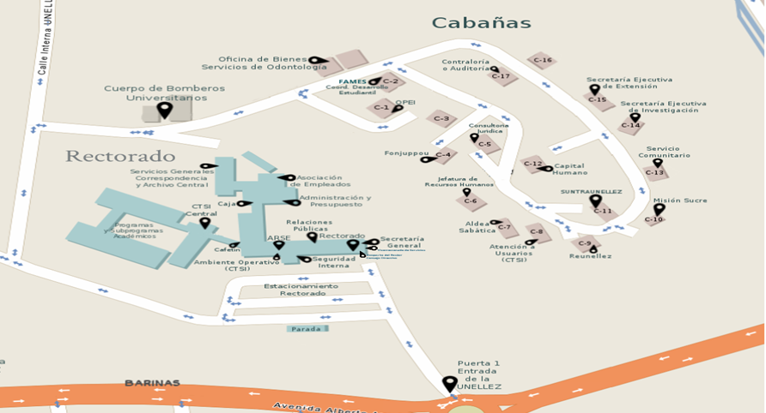
Fuente: Google Map 2025.

Figura 2. MAPA DE UBICACIÓN DEL VPDS.
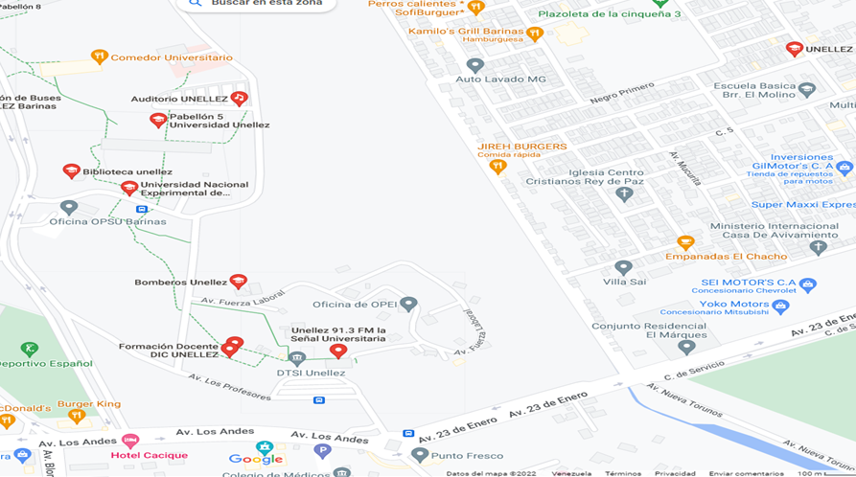
Fuente: Google Map 2025.

RESEÑA HISTÓRICA DE LA EMPRESA
La Universidad Nacional Experimental de los Llanos Occidentales “Ezequiel Zamora” (UNELLEZ), sede VPDS, fue fundada en el año 1974, cuando el Gobierno Nacional conformó una comisión integrada por destacados profesionales venezolanos para estudiar la posibilidad de crear una “Universidad Rural”. Esta comisión estuvo conformada por los doctores Manuel Benezra, Humberto Jiménez González, Carlos Muñoz Oraa, Gilberto Cárdenas, Alfredo Ducharme, Juan Pedro Del Moral, Alfredo Manzanilla, Felipe Gómez Álvarez y José R. Villamizar.
El 7 de octubre de 1975 se emite el Decreto N.º 1178, mediante el cual se nombra al Dr. Felipe Gómez Álvarez como rector de la recién creada universidad, inicialmente denominada Universidad Rural “Ezequiel Zamora”. Posteriormente, en diciembre de ese mismo año, la institución adopta oficialmente el nombre con el que se le conoce actualmente: Universidad Nacional Experimental de los Llanos Occidentales “Ezequiel Zamora” (UNELLEZ). Esta universidad pública fue fundada con la misión de formar profesionales altamente capacitados, comprometidos con el desarrollo del país.
La identidad institucional de la UNELLEZ, incluyendo su nombre, logotipo, bandera, diseño arquitectónico e himno, fue cuidadosamente diseñada con la intención de reflejar los principios y valores que inspiraron su creación: llevar educación de calidad al pueblo, en especial a las regiones llaneras del país. La universidad cuenta con una estructura flexible y dinámica que facilita la implementación de nuevas metodologías educativas y modelos administrativos, siempre orientados hacia la formación integral de sus estudiantes.
Su sede principal se ubica en la Avenida 23 de Enero, frente a la redoma de Punto Fresco, en la ciudad de Barinas. Además, cuenta con núcleos en los estados Apure, Cojedes y Portuguesa. La UNELLEZ desarrolla sus funciones fundamentales de docencia, investigación y extensión en concordancia con su compromiso con la educación, la cultura y la ciencia.
El 11 de abril de 1977 se iniciaron oficialmente las actividades académicas del Vicerrectorado de Planificación y Desarrollo Social (VPDS), con la incorporación de los primeros 500 estudiantes regulares.
Actualmente, la UNELLEZ ofrece una amplia gama de carreras de corta y larga duración en áreas técnicas, científicas y sociales, tales como: Licenciatura en Educación (menciones Matemática, Física, Arte y Educación Especial), Economía Agrícola, Contaduría Pública, Administración, Sociología del Desarrollo, Derecho, Ingeniería de Petróleo, Ingeniería en Informática, Ingeniería Civil, Ingeniería en Producción Animal, Meteorología, Arquitectura, y programas técnicos como TSU en Informática y TSU en Construcción Civil.

MISIÓN DE LA EMPRESA
Es deber de la Universidad Nacional Experimental de los Llanos Occidentales «Ezequiel Zamora», buscar y aplicar el conocimiento avanzando en pro de la formación integral de hombres y mujeres, tomando en consideración sus intereses personales, los intereses de la comunidad local y regional y los intereses de la Nación, de una forma solidaria con la consolidación y equilibrio de los espacios del hombre con la naturaleza, a objeto de contribuir con el desarrollo y transformación de las realidades del país. Fuente: Resolución N.º 2004/057, Fecha 29-01-2004, Punto Nº70.

VISIÓN DE LA EMPRESA
Lograr que la Universidad Nacional Experimental de los Llanos Occidentales “Ezequiel Zamora” UNELLEZ, sea una institución de referencia nacional para el desarrollo sustentable, generadora de reflexiones y conocimientos avanzados que resulten útiles para la integración de la Nación, brindando oportunidades de estudio a las masas sin exclusión de ninguna índole y que contribuya a la consolidación intelectual y espiritual del Pueblo Soberano.

OBJETIVOS DE LA EMPRESA
1.- Contribuir a construir una sociedad libre, justa, solidaria, democrática y con un desarrollo sustentable. -
2.- Desarrollar y dirigir programas destinados a la formación integral de profesionales altamente calificados, en función de las necesidades de los llanos occidentales y del país.
3.- Desarrollar proyectos productivos que se vinculen con la docencia, la investigación y la extensión.
4.- Promover, ejecutar y difundir actividades de investigación, dando prioridad a las relaciones con la problemática regional.
5.- Ejecutar actividades y proyectos participativos no curriculares, orientados a la formación permanente, a la organización de la comunidad llanera, y a la conservación y desarrollo de su patrimonio cultural.
6.- Participar con los organismos públicos y privados en el diseño y ejecución de planes, programas y proyectos para el desarrollo local, regional y nacional.
7.- Estimular la conservación del ambiente y el uso racional de los recursos naturales de los llanos occidentales y del país.
8.- Asesorar en las áreas de su competencia a los diversos actores sociales en el ámbito local, regional y nacional, en la formulación, ejecución, seguimiento y evaluación de planes, programas y proyectos.
9.- Estimular la creación innovación y difusión de tecnologías propias, adaptadas a las condiciones y posibilidades ecológicas, económicas y sociales del país.
10.- Desarrollar mecanismos permanentes de auto evaluación y desarrollo institucional, para adaptar la UNELLEZ a los requerimientos de la región y del país.
Figura 3. ESTRUCTURA ORGANIZATIVA DE LA UNELLEZ.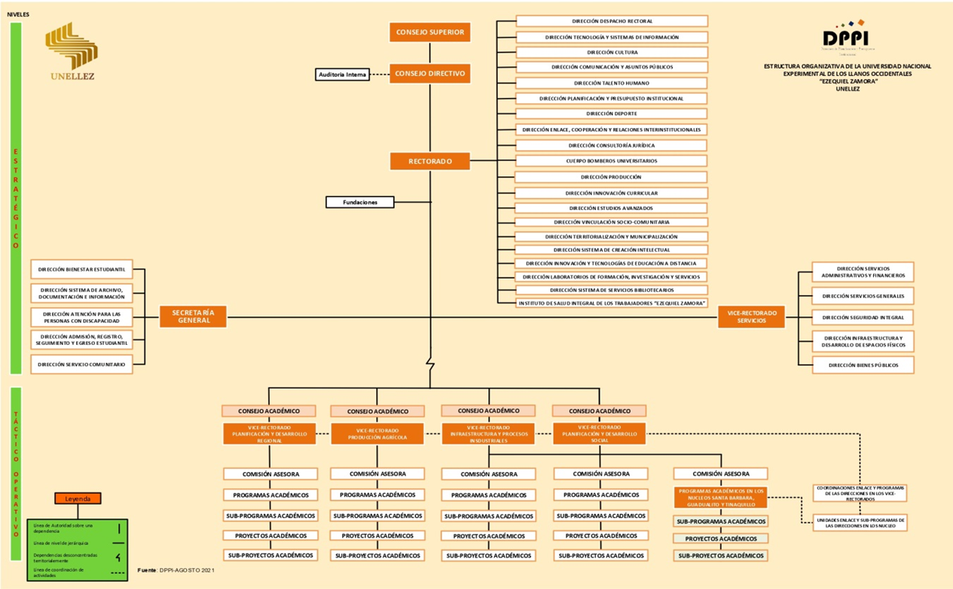
Fuente: Portal UNELLEZ.

Departamento donde se realizaron las pasantías
El periodo de pasantías Profesionales, se llevó a cabo en el Programa Ciencias Básicas Y Aplicadas (PCBA) del VPDS, UNELLEZ- Barinas.

Descripción del Departamento
Es el órgano responsable de la dirección de las políticas administrativas, y académicas, las cuales conducirán las actividades de desarrollo de la UNELLEZ, en el área de las carreras adscritas al (PCBA) como lo son: Ingeniería de Petróleo, Ingeniería en Informática, Ingeniería en Civil, Arquitectura, Licenciatura en Meteorología, TSU en Informática, TSU en Construcción Civil, responsables de gestionar todos los procesos estudiantiles, buscado solución inmediata a las dificultades que allí se presenten.

Misión del Departamento
Formar profesionales competentes para el desempeño en las carreras de Ingeniería de Petróleo, Ingeniería en Informática, T.S.U. en Informática, T.S.U en Construcción Civil, Ingeniería Civil, Meteorólogos y Arquitectos; así como promover la inclusión de nuevas carreras y/o Programas de Formación, a fin de dar respuesta a las políticas y planes de desarrollo de los llanos occidentales y el país, mediante la actividad de docencia, investigación y producción con sentido de conciencia social y humana.

Visión del Departamento
Ser una unidad académico administrativo de impulso a la docencia, extensión, investigación y producción, como misiones esenciales del profesorado y base fundamental para la formación integral de los egresados de las diferentes carreras que se gestionan para el desarrollo socio-productivo del país.

Objetivo General del Departamento

Dirigir el desarrollo y aplicación de las políticas administrativas, y académicas que conlleve los procesos correspondientes a la ejecución de ayudar al estudiante a tener un mayor desempeño conforme a las normas legales de sus competencias, que conduzca a la optimización de los recursos y a la efectividad de los resultados.

Objetivos Específicos del Departamento
- Formar profesionales que se integren a la formación a la construcción de un país.
- Formar profesionales creativos, dinámicos y seguros, con capacidad para afrontar y liderar el cambio, dispuesto y motivado a enfrentarse a un medio globalizado y competitivo.
- Ser un departamento abierto a una dinámica de cambios sociales, políticos, económicos y tecnológicos bajo la óptica de un enfoque humanístico.

Estructura Organizativa Del Departamento
El Programa Ciencias Básicas y Aplicadas (PCBA) VPDS UNELLEZ-BARINAS, se encuentra adscrito al Vicerrectorado Académico, con el fin de solventar los problemas estudiantiles y solucionar de manera efectiva los problemas que aquellos estudiantes puedan presentar, siguiendo los Reglamentos, Normas y Manuales Administrativos que rige la Universidad esta área se estructura de la siguiente manera:
- Comisión Asesora
- Jefe de Programa de Ciencias Básicas Aplicadas
- Jefe de la Unidad Gestión Administrativas
- Jefe de TSU en Informática.
- Jefe de TSU Construcción Civil.
- Jefe de Ingeniería en Informática.
- Jefe de Ingeniería Civil.
- Jefe de Petróleo.
- Jefe de Arquitectura
- Jefe de Licenciatura en Meteorología
Figura 4. Organigrama del Departamento PCBA
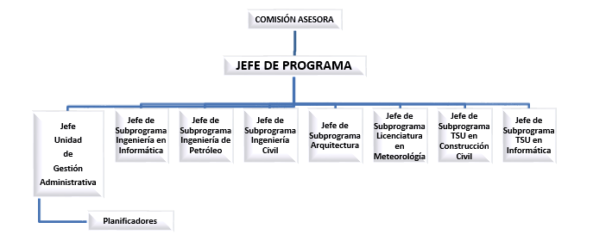
Fuente: El Modelo Experimental UNELLEZ, un Sistema Universitario Regional. 1978.

CAPITULO II

ACTIVIDADES DE PASANTÍAS

Introducción
Las prácticas profesionales se realizan en un lapso determinado dentro del recorrido universitario, generalmente cuando el estudiante ha cumplido con la mayor parte de las asignaturas del plan de estudios. Este espacio académico busca promover actividades prácticas que permitan trasladar los conocimientos teóricos al contexto laboral y potenciar habilidades en un ambiente de trabajo real, facilitando así la inserción del estudiante en el mercado laboral. Asimismo, constituye un requisito indispensable para optar al título de Ingeniero en Informática.
Según García (2002), la pasantía se entiende como una experiencia formativa desarrollada en el ámbito profesional destinada a consolidar los aprendizajes obtenidos durante la formación académica. De forma complementaria, Pérez (2014) resalta que estas prácticas no solo validan la pertinencia de lo aprendido, sino que también mejoran la empleabilidad al proporcionar a los estudiantes las destrezas y vivencias necesarias para desenvolverse en el entorno laboral.
En virtud de lo anterior, las pasantías se configuran como una etapa esencial para aplicar los saberes adquiridos a lo largo de la carrera. Mediante estas prácticas, el estudiante afronta situaciones reales que favorecen el desarrollo de competencias profesionales. Por ello, el presente informe detalla las actividades efectuadas durante el periodo de pasantías, realizadas en el Programa de Ciencias Básicas y Aplicadas (PCBA) de la Universidad Nacional Experimental de los Llanos Occidentales “Ezequiel Zamora” (UNELLEZ), institución reconocida por su compromiso con la integración de la ciencia y la tecnología y por su enfoque en la innovación y uso de las Tecnologías de la Información y la Comunicación (TIC) en la educación.
Las actividades de Prácticas Profesionales se llevaron a cabo bajo la tutela del tutor empresarial, contando con asesoría y adiestramiento del personal técnico del departamento. El tutor organizó y asignó semanalmente las tareas del pasante según los requerimientos y necesidades de los usuarios de cada área, además de supervisar y orientar los trabajos realizados por el estudiante.

Objetivo de las Pasantías.
Desarrollar actividades asignadas por el tutor empresarial y personal administrativo que hacen vida en el departamento, con el propósito de poseer los conocimientos necesarios que te prepara para ser un profesional en cualquier área de trabajo que se desempeñará el estudiante, una vez graduado.

Objetivos Específicos de la Pasantía
- Orientar hacia la práctica los conocimientos obtenidos en la carrera.
- Efectuar las actividades que se requieren dentro del Departamento.
- Ejecutar con eficiencia las actividades asignadas en corto plazo.
- Realizar los aportes necesarios para tener un buen desempeño dentro del departamento.

CRONOGRAMA DE ACTIVIDADES
Cuadro 1. ACTIVIDADES DURANTE EL PERIODO DE PASANTÍAS.
Datos del Tutor Empresarial
Nombres y Apellidos: Franklin E. España León  Cédula de Identidad: V- 15.384.893 |  | Nivel Académico:  Ingeniero de Sistemas
Tipo de Solicitud
Pasantías: X
Carrera/Profesión/Institución:  INGENIERÍA EN INFORMÁTICA, UNELLEZ VPDS. SEDE. | Nombre y Apellido del Estudiante:  Alexander José Rodríguez Martínez  Cédula de Identidad:  30.409.477 |  |  |  |  |  |  | Fecha de Ingreso  06/10/2025  Fecha de Egreso  23/01/2026
UBICACIÓN DEL PASANTE: | UNELLEZ – VPDS - PROGRAMA CIENCIAS BASICAS Y APLICADAS (PCBA) BARINAS.
 |  |  | 1 | 2 | 3 | 4 | 5 |  | 6 | 7 | 8 | 9 | 10 | 11 | 12
Aceptación del Programa Ciencias Básicas y Aplicadas, presentación del personal, y asignación del tutor empresarial.
Discusión del plan de actividades, proyectos y aportes al departamento.
Discusión, elaboración y presentación del cronograma de actividades.
Entrega del primer módulo del blog y primer capítulo de pasantías
esta etapa se avanzó en el desarrollo del segundo módulo del blog, incorporando nuevas funcionalidades al sistema y ayudas acá en la empresa
Se realizaron correcciones en base a observaciones de los tutores, tanto en el sistema como en el informe
Se mantuvo el apoyo en labores administrativas y de organización de oficina.
Se colaboró en la reestructuración de archivos físicos dentro del departamento y se brindó apoyo al tutor empresarial en el seguimiento de otros proyectos.
Entrega la tercera fase del informe de pasantías
Presentación de los resultados al tutor empresarial. Y académico
Presentación para revisión y correcciones de la FASE IV del informe de pasantías.
Entrega final del Informe de Pasantías a los Tutores Académico y Empresarial para su respectiva revisión y aprobación.
Elaboración de informe de pasantías
TÍTULO DEL TRABAJO DE PASANTIAS:

ACTIVIDADES PLANIFICADAS PARA EJECUCIÓN

Descripción de las actividades desarrolladas

Semana #1
(06/10/2025 – 10/10/2025)
Durante la primera semana se llevó a cabo el proceso de adaptación al entorno institucional, incluyendo la inducción formal en las instalaciones del Subprograma de Ingeniería en Informática de la UNELLEZ. Se realizó el reconocimiento del área de trabajo, normas internas y dinámica organizacional. Adicionalmente, se efectuó un diagnóstico general de los equipos de cómputo disponibles, identificando fallas de hardware y software, con el propósito de planificar y ejecutar labores de mantenimiento preventivo que garantizaran el correcto funcionamiento de los recursos tecnológicos.
Ver anexo #1

Semana #2
(13/10/2025 – 17/10/2025)
En esta semana se continuaron las actividades de mantenimiento preventivo de los equipos informáticos, tales como limpieza física, revisión de periféricos y actualización de software básico. Paralelamente, se sostuvo una reunión con los tutores académico y empresarial para establecer los lineamientos generales del proyecto Aso Karate II, definiendo objetivos, alcance y metodología de trabajo. Asimismo, se inició la planificación de actividades relacionadas con la organización del evento académico ExpoSoftware, asignando responsabilidades y tareas logísticas.
Ver anexo #2

Semana #3
(20/10/2025 – 24/10/2025)
Durante esta semana se participó activamente en la organización del evento ExpoSoftware, colaborando en la planificación logística, adecuación de espacios, apoyo técnico y coordinación de recursos informáticos necesarios para el desarrollo del evento. De manera paralela, se dio inicio al análisis de requerimientos del sistema Aso Karate II, identificando sus funcionalidades principales, actores involucrados y flujos generales de información.
Ver anexo #3

Semana #4
(27/10/2025 – 31/10/2025)
En la cuarta semana se continuaron las actividades relacionadas con el evento ExpoSoftware, brindando apoyo técnico durante su ejecución y colaborando en la instalación y supervisión de equipos utilizados en las exposiciones. Posteriormente, se inició el diseño lógico del sistema Aso Karate II, elaborando la estructura general de la base de datos y definiendo las principales entidades y relaciones que conformarían el sistema.
Ver anexo #4

Semana #5
(03/11/2025 – 07/11/2025)
Durante esta semana se desarrollaron los primeros módulos funcionales del sistema Aso Karate II, específicamente aquellos relacionados con la gestión de atletas, dojos y senseis. Se realizaron pruebas iniciales para verificar la correcta integración con la base de datos y el funcionamiento de las operaciones básicas de registro, edición y consulta de información.
Ver anexo #5

Semana #6
(10/11/2025 – 14/11/2025)
En la sexta semana se avanzó en la implementación del módulo de campeonatos y categorías, permitiendo la creación de torneos, asignación de categorías por edad, peso y género, así como la inscripción de participantes. Se realizaron ajustes en la lógica del sistema y en la estructura de la base de datos con base en los resultados obtenidos durante las pruebas funcionales.
Ver anexo #6

Semana #7
(17/11/2025 – 21/11/2025)
Durante esta semana se desarrolló el panel de control del juez para la modalidad Kumite individual, incorporando funcionalidades como el registro de puntajes, control del tiempo de combate y anotación de faltas. Se llevaron a cabo pruebas funcionales del panel en escenarios simulados, permitiendo validar su operatividad y precisión en el registro de datos.
Ver anexo #7

Semana #8
(24/11/2025 – 28/11/2025)
En esta etapa se continuó con el desarrollo del sistema, incorporando la organización automática de grupos, rondas y clasificación de atletas en la modalidad Kumite. Adicionalmente, se inició la implementación del módulo correspondiente a la modalidad Kata, definiendo la estructura para la evaluación de presentaciones, asignación de jueces y registro de puntajes.
Ver anexo #8

Semana #9
(01/12/2025 – 05/12/2025)
Durante esta semana se profundizó en el desarrollo del módulo Kata, incorporando el cálculo automático de resultados según el reglamento oficial, incluyendo la eliminación de la puntuación más alta y la más baja, y el promedio de las restantes. Asimismo, se realizaron pruebas de integración entre los módulos de Kumite y Kata para garantizar la coherencia y estabilidad del sistema.
Ver anexo #9

Semana #10
(08/12/2025 – 12/12/2025)
En la décima semana se realizaron pruebas generales del sistema Aso Karate II, evaluando su funcionamiento integral, rendimiento y estabilidad. Se corrigieron errores detectados en los módulos de combates, faltas y clasificación. Además, se llevó a cabo una reunión de seguimiento con los tutores académico y empresarial para validar el avance del sistema y definir los ajustes finales.
Ver anexo #10

Semana #11
(12/01/2026 – 16/01/2026)
Durante esta semana se realizaron actividades de consolidación del sistema, incluyendo la revisión de funcionalidades, optimización de la interfaz de usuario y organización de la documentación técnica generada. Se efectuaron los ajustes finales sugeridos por los tutores, garantizando que el sistema cumpliera con los objetivos y requerimientos establecidos.
Ver anexo #11

Semana #12
(19/01/2026 – 23/01/2026)
En la última semana se desarrollaron las actividades de cierre de las pasantías, que incluyeron reuniones finales de evaluación con los tutores, validación definitiva del sistema Aso Karate II y entrega formal de los productos desarrollados. Finalmente, se realizó la presentación final del proyecto, dando por concluidas satisfactoriamente todas las actividades programadas.
Ver anexo #12

CAPITULO III

APORTE INTELECTUAL

SISTEMA WEB DE GESTION INTEGRAL PARA LA ASOCIACIÓN DE KARATE Y ORGANIZACIÓN DE COMPETENCIAS
Responsable: Alexander Rodríguez
Tutor Empresarial: Ing. Franklin España
Empresa: Universidad Nacional Experimental de los Llanos Occidentales “Ezequiel Zamora”
Periodo de Evaluación: 06/10/2026 hasta 23/01/2026
Contenido: En el presente capítulo se expone el aporte intelectual realizado durante el periodo de evaluación. Se describe el sistema web desarrollado para la gestión integral de la asociación de Karate y la organización de competencias, su justificación, alcance, objetivos, la metodología de desarrollo empleada (RUP) Se incluyen además los artefactos esenciales generados: casos de uso, diagramas UML (E-R, clases, secuencia, actividades), componentes principales y una síntesis de las fases de desarrollo.

Firma del responsable:

BARINAS, FEBRERO DEL 2026

Introducción
La gestión deportiva y la organización de competencias en disciplinas como el Karate requieren herramientas que integren el registro de atletas, la planificación de torneos, el control de combates y la generación de resultados y reportes. Un sistema web de gestión integral facilita estas tareas al centralizar información, automatizar emparejamientos, controlar puntuaciones y proporcionar paneles especializados (administrador, juez, entrenador, atleta y público). El presente aporte intelectual propone una solución tecnológica que optimiza procesos administrativos y deportivos, mejora la trazabilidad de resultados y aporta transparencia en la toma de decisiones.
El sistema desarrollado actúa como plataforma central para la Asociación de Karate, permitiendo la gestión completa del ciclo de vida de los campeonatos —desde la inscripción de atletas y dojos, pasando por la organización de grupos y emparejamientos, hasta la administración de combates (Kumite y Kata), la asignación de jueces y la publicación de resultados—. Se diseñaron paneles específicos para jueces (control de puntuaciones y faltas), administradores (gestión de entidades y reportes), y atletas (perfil, historial y notificaciones).

Planteamiento del problema
Las asociaciones deportivas de Karate suelen enfrentar dificultades administrativas y logísticas al organizar eventos: manejo manual de inscripciones, errores en emparejamientos, lenta actualización de puntuaciones, falta de trazabilidad en las decisiones arbitrales y generación tardía de reportes oficiales. Estos problemas afectan la experiencia de atletas y organizadores y limitan la capacidad de escalar torneos. Por ello, se requiere una plataforma que automatice y unifique estas funciones, garantizando seguridad, integridad de datos y usabilidad para los diferentes actores.

Objetivo General
Desarrollar un Sistema Web de Gestión Integral para la Asociación de Karate y Organización de Competencias

Objetivos específicos
- Diagnosticar la situación actual del proceso de Gestión Integral en la Asociación de Karate y Organización de Competencias
- Determinar los requerimientos funcionales y no funcionales del Sistema Web de Gestión Integral para la Asociación de Karate y Organización de Competencias
- Diseñar Sistema Web de Gestión Integral para la Asociación de Karate y Organización de Competencias.

Justificación
El desarrollo del Sistema Web de Gestión Integral para la Asociación de Karate y Organización de Competencias se justifica desde los ámbitos académico, tecnológico y organizacional, debido a la necesidad de optimizar y modernizar los procesos administrativos y competitivos propios de la disciplina deportiva.
Desde el punto de vista organizacional, la Asociación de Karate requiere una herramienta que permita centralizar la información de atletas, entrenadores, jueces y competencias, garantizando un manejo ordenado, confiable y oportuno de los datos. La automatización de procesos como la inscripción de atletas, la conformación de categorías, la gestión de combates y el registro de resultados contribuye a disminuir errores humanos, mejorar la eficiencia operativa y fortalecer la transparencia en el desarrollo de los eventos deportivos.
En el ámbito tecnológico, el sistema web constituye una solución que aprovecha las tecnologías de la información para ofrecer accesibilidad, escalabilidad y seguridad en la gestión de la información. Al tratarse de una plataforma web, facilita el acceso desde distintos dispositivos y ubicaciones, permitiendo una interacción eficiente entre los actores involucrados en las competencias y favoreciendo la disponibilidad oportuna de la información durante los eventos.
Desde la perspectiva académica y formativa, este aporte intelectual permite aplicar los conocimientos adquiridos durante la carrera de Ingeniería en Informática, integrando principios de análisis, diseño y desarrollo de sistemas de información, así como el uso de metodologías formales de desarrollo de software como el Rational Unified Process (RUP). De esta manera, el proyecto contribuye al fortalecimiento de las competencias profesionales del pasante y a la generación de soluciones tecnológicas orientadas a la atención de necesidades reales del entorno.
En consecuencia, el sistema web desarrollado beneficia a la Asociación de Karate al mejorar la gestión de sus actividades administrativas y competitivas, al tiempo que representa un aporte significativo al desarrollo institucional y a la promoción del uso de herramientas tecnológicas en el ámbito deportivo, en concordancia con los objetivos de modernización y mejora continua de la Universidad Nacional Experimental de los Llanos Occidentales “Ezequiel Zamora”.

Alcance
El sistema cubre: gestión de usuarios (administradores, jueces, atletas, entrenadores), registro de dojos y campeonatos, definición de categorías (edad/peso/género), generación automática de grupos y emparejamientos, panel de control de jueces para registro de puntuaciones y faltas y administración de resultados.

Tipo de Investigación
La presente investigación se enmarca dentro del tipo tecnológico, debido a que su propósito fundamental es el diseño y desarrollo de un Sistema Web de Gestión Integral para la Asociación de Karate y la Organización de Competencias, orientado a optimizar los procesos administrativos y competitivos relacionados con la gestión de atletas, campeonatos, combates y resultados. Este tipo de investigación se caracteriza por la aplicación de conocimientos científicos y tecnológicos para la creación y mejora de soluciones informáticas que atienden necesidades concretas del entorno institucional y social.
Según la Ley Orgánica de Ciencia, Tecnología e Innovación de la República Bolivariana de Venezuela (2001), la investigación tecnológica tiene como finalidad “generar nuevos conocimientos aplicados al diseño, desarrollo y optimización de herramientas y procesos tecnológicos que contribuyan a la solución de problemas específicos de la sociedad”. En correspondencia con esta definición, el sistema web desarrollado responde a la necesidad de modernizar la gestión deportiva de la Asociación de Karate, fortaleciendo el manejo de la información y apoyando la toma de decisiones durante la organización de competencias.
Asimismo, de acuerdo con Hernández Sampieri, Fernández Collado y Baptista Lucio (2014), la investigación tecnológica se orienta a la aplicación de conocimientos existentes con el propósito de producir soluciones útiles que tengan un impacto directo en la realidad. En el presente proyecto se aplican principios de análisis y diseño de sistemas de información, desarrollo de aplicaciones web y modelado de procesos, lo cual permite disponer de una herramienta tecnológica funcional, accesible y ajustada a los requerimientos de la Asociación de Karate.
Metodología RUP
RUP por sus siglas en inglés Rational Unified Process (Proceso Unificado de Rational), es un producto desarrollado y comercializado por Rational Software de la compañía IBM. De acuerdo a Rueda (2006) “es un producto del proceso de ingeniería de software que proporciona un enfoque disciplinado para asignar tareas y responsabilidades dentro de una organización del desarrollo. Su meta es asegurar la producción del software de alta calidad que resuelve las necesidades de los usuarios dentro de un presupuesto y tiempo establecidos.” Las características principales de esta metodología de desarrollo de acuerdo a Rossainz (2022) son:
• RUP está dirigido por Casos de Uso.
• En RUP los casos de uso especifican requisitos y guían el diseño, la implementación y las pruebas
• Los casos de uso inician el proceso de desarrollo de software y establecen una trazabilidad entre los artefactos generados en las distintas actividades del proceso de desarrollo

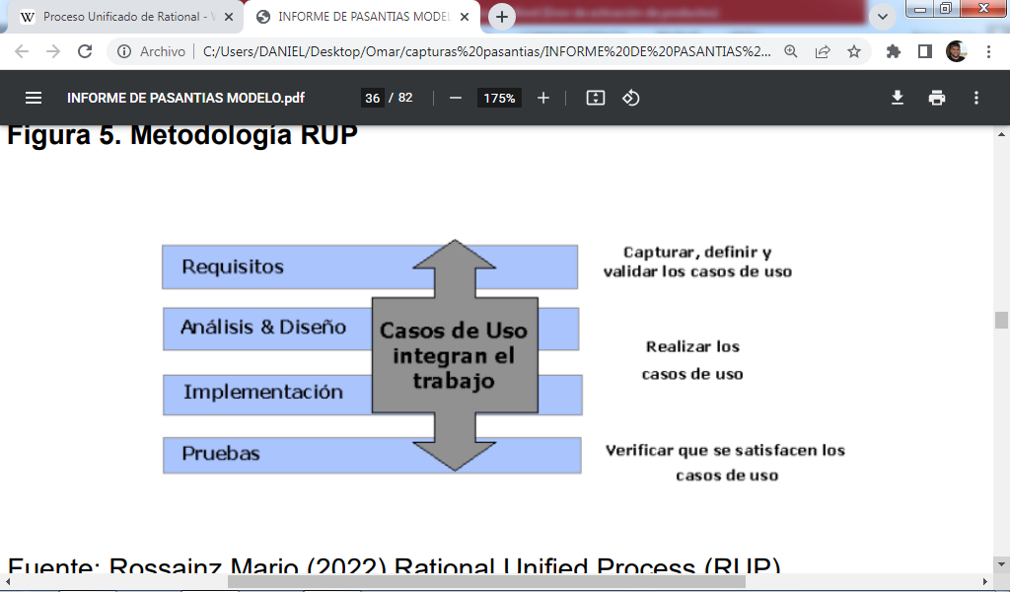
Figura 5. Metodología RUP
Fuente: Rossainz Mario (2022)
El ciclo de vida de desarrollo de software de RUP, es descrito por rueda (2006) “se descompone en cuatro fases secuenciales. En cada extremo de una fase se realiza una evaluación (actividad: Revisión del ciclo de vida de la finalización de fase) para determinar si los objetivos de la fase se han cumplido. Una evaluación satisfactoria permite que el proyecto se mueva a la próxima fase.”

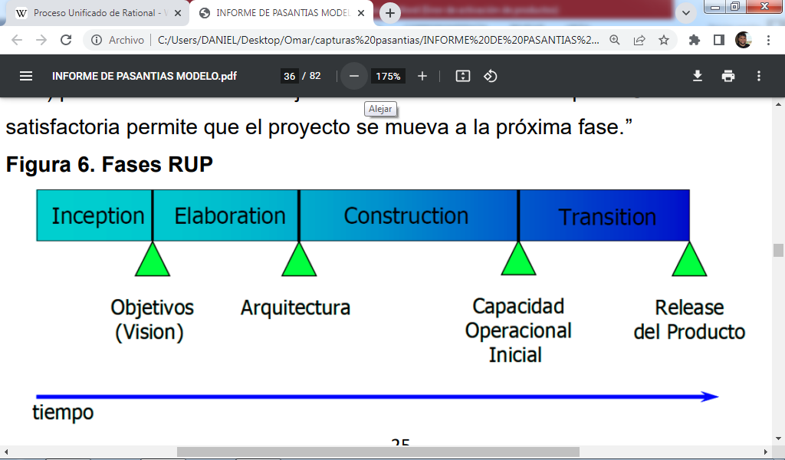
Figura 6. Fases RUP
Fuente: Rossainz Mario (2022) Rational Unified Process (RUP)
Inicio: Definir el modelo del negocio y el alcance del proyecto. Se identifican todos los actores y Casos de Uso, y se diseñan los Casos de Uso más esenciales (aproximadamente el 20% del modelo completo). Se desarrolla, un plan de negocio para determinar que recursos deben ser asignados al proyecto.
Elaboración: Analizar el dominio del problema, establecer los cimientos de la arquitectura, desarrollar el plan del proyecto y eliminar los mayores riesgos. En esta fase se construye un prototipo de la arquitectura, que debe evolucionar en iteraciones sucesivas hasta convertirse en el sistema final. Este prototipo debe contener los Casos de Uso críticos identificados en la fase de inicio. También debe demostrarse que se han evitado los riesgos más graves.
Construcción: Alcanzar la capacidad operacional del producto de forma incremental a través de las sucesivas iteraciones. Durante esta fase todos los componentes, características y requisitos deben ser implementados, integrados y probados en su totalidad, obteniendo una versión aceptable del producto.
Transición: Poner el producto en manos de los usuarios finales, para lo que se requiere desarrollar nuevas versiones actualizadas del producto, completar la documentación, entrenar al usuario en el manejo del producto, y en general tareas relacionadas con el ajuste, configuración, instalación y facilidad de uso del producto
Cuadro 2: Resumen de las fases de desarrollo de la propuesta.
Fases de RUP
Fase | N de Iteración | Personal Asignado | No. De Horas | Duración Aproximada | Estado
Inicio | 1 | 1 | 10 | 13/10/2025 al 17/10/2025 | Completada
Elaboración | 1 | 1 | 20 | 20/10/2025 al 31/10/2025 | Completada
 | 2 | 1 | 20 | 03/11/2025 al 14/11/2025
Construcción | 1 | 1 | 25 | 17/11/2025 al 28/11/2025 | Completada
 | 2 | 1 | 25 | 01/12/2025 al 12/12/2025
 | 3 | 1 | 20 | 12/01/2026 al 16/01/2026
Transición | - | 1 | 15 | 19/01/2026 al 23/01/2026 | En Proceso
Fuente: Alexander (2026)

FASE 1: Inicio
En esta fase se identificaron todas las entidades externas (personas y sistemas) quienes interactuarán con la aplicación y definirán dichas interacciones, esto mediante la elaboración de casos de usos esenciales en el sistema, y principalmente una carta estructurada para tener un ejemplo del funcionamiento de la aplicación.

Cuadros de Casos de Uso del Sistema
Cuadro 3: Inicio de Sesión (Autenticación)
Campo | Detalle
Descripción | Permite al Administrador acceder al panel de control mediante sus credenciales para gestionar el sistema.
Pre-condición | El administrador debe tener una cuenta registrada previamente en el sistema (vía Supabase Auth).
Secuencia normal | 1. El usuario accede a la URL de administración del sistema.  2. El sistema muestra el formulario de login solicitando correo electrónico y contraseña.  3. El usuario ingresa sus credenciales y presiona "Iniciar Sesión".  4. El sistema valida los datos contra la base de datos de usuarios.  5. El sistema redirige al usuario al Dashboard administrativo según su rol.
Post-Condición | Se crea una sesión activa y el administrador obtiene acceso a los módulos de gestión (atletas, campeonatos, etc.).
Excepciones | • Credenciales inválidas: El sistema muestra un mensaje de error y permanece en la pantalla de login.  • Cuenta bloqueada o inexistente: El sistema deniega el acceso.  • Fallo de conexión: El sistema informa que no se puede conectar con el servidor de autenticación.
Cuadro 4: Gestión de Usuarios (Atletas, Entrenadores y Jueces)
Campo | Detalle
Descripción | Permite al administrador registrar, editar o eliminar perfiles de atletas, entrenadores o jueces en la plataforma.
Pre-condición | El administrador debe haber iniciado sesión exitosamente en el panel de administración.
Secuencia normal | 1. El administrador accede al Dashboard y selecciona el módulo correspondiente (Atletas, Entrenadores o Jueces).  2. Selecciona la opción de "Nuevo" o selecciona uno existente para editar.  3. Completa el formulario con datos personales, cédula y especialidad.  4. El sistema valida la información y guarda los cambios en la base de datos PostgreSQL.
Post-condición | El nuevo perfil queda habilitado para participar en procesos de inscripción o arbitraje.
Excepciones | • Ingreso de datos incompletos en campos obligatorios.  • Error de duplicidad en documentos de identidad (Cédula).
Cuadro 5: Organización de Sorteos y Brackets (Eliminatoria)
Campo | Detalle
Descripción | Generación aleatoria de grupos y emparejamientos para una categoría específica en un campeonato.
Pre-condición | Debe existir un campeonato activo con atletas inscritos en la categoría seleccionada.
Secuencia normal | 1. El admin selecciona un campeonato y una categoría.  2. El sistema verifica que haya suficientes participantes (ej. mínimo 4).  3. Se ejecuta el algoritmo de sorteo aleatorio.  4. Se generan las llaves (brackets) de forma automática.  5. Se publican los encuentros en el panel de combates programados.
Post-condición | Los combates pasan a estado "programado" y son visibles para el público y el juez.
Excepciones | • Participantes insuficientes para generar una ronda eliminatoria.  • Atletas que no cumplen con los requisitos de la categoría.
Cuadro 6: Control de Combate en Tiempo Real (Panel del Juez)
Campo | Detalle
Descripción | Manejo de tiempos, puntos y faltas durante un combate de Kumite individual.
Pre-condición | El combate debe estar en estado "programado" y el juez debe haber accedido al panel de control.
Secuencia normal | 1. El juez inicia el temporizador (Start).  2. Se registran puntos (Ippon, Waza-ari, Yuko) según las acciones.  3. Se marcan faltas de Categoría 1 o 2 si ocurren.  4. Al finalizar el tiempo o por decisión (Hantei), se declara un ganador.  5. El sistema actualiza el estado del combate a "finalizado" y otorga los puntos en el ranking.
Post-condición | El ganador avanza automáticamente a la siguiente ronda en el bracket del campeonato.
Excepciones | • Descalificación por falta grave (Shikaku) o retiro (Kiken) .  • Empate que requiere decisión de jueces (Hantei).

Cuadro 7: Gestión de Roles y Permisos
Campo | Detalle
Descripción | Asignación de permisos específicos a usuarios para actuar como jueces, documentadores o administradores secundarios.
Pre-condición | El usuario a gestionar debe estar previamente registrado en el sistema a través de Supabase Auth.
Secuencia normal | 1. El administrador navega a la sección de "Gestión de Roles".  2. Selecciona un usuario registrado de la lista.  3. Asigna o quita roles específicos (ej. Juez, Admin) según la necesidad.  4. El sistema actualiza la tabla de permisos y guarda la configuración.
Post-condición | El usuario recibe un Dashboard personalizado según su nuevo rol y nivel de acceso.
Excepciones | • Intento de eliminar el rol al único administrador principal del sistema.
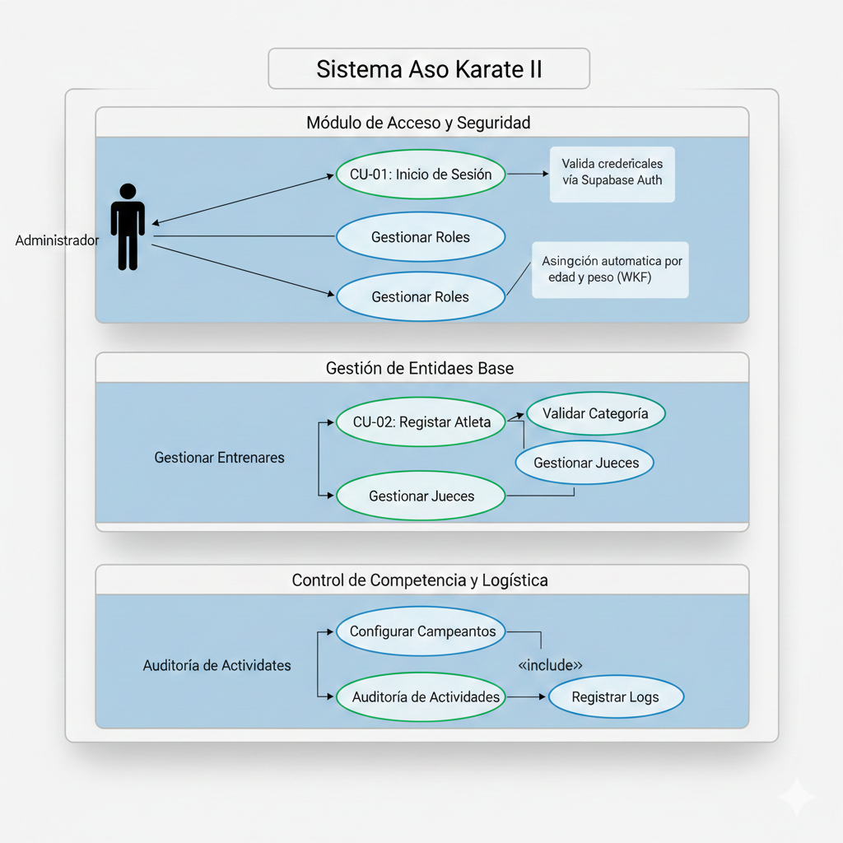
Fig. 7. Caso de uso - Administrador

Cuadros de Casos de Uso del Cliente
Cuadro 8: Consulta de la Página Principal (Landing Page)
Campo | Detalle
Descripción | Permite al cliente visualizar la información general de la asociación, incluyendo estadísticas rápidas y secciones informativas.
Pre-condición | El usuario debe contar con acceso a internet y la URL pública del sistema.
Secuencia normal | 1. El cliente ingresa a la página principal (localhost:3000).  2. El sistema carga el banner de bienvenida y la misión de la asociación.  3. El usuario visualiza contadores generales (Atletas, Entrenadores, Combates).  4. El sistema despliega las secciones de "Mejores Entrenadores" y "Ranking de Atletas".
Post-condición | El usuario obtiene una visión general del estado actual de la asociación de karate.
Excepciones | • Fallo de carga de imágenes o estilos debido a problemas de conexión.
Cuadro 9: Visualización de Resultados y Combates en Vivo
Campo | Detalle
Descripción | Permite al cliente monitorear los resultados recientes de los combates y las batallas que están ocurriendo en tiempo real.
Pre-condición | Deben existir combates registrados en la base de datos (PostgreSQL) con estados "finalizado" o "en curso".
Secuencia normal | 1. El cliente se desplaza a la sección de "Resultados Recientes" en la página pública.  2. El sistema muestra la lista de combates con los nombres de los atletas, puntajes finales y fecha.  3. Para combates en curso, el sistema muestra la etiqueta de "Ganador" o "Empate" según corresponda.  4. El usuario puede ver el ranking actualizado de equipos y atletas basado en estos resultados.
Post-condición | El cliente está informado sobre el desarrollo del torneo y el desempeño de sus atletas o dojos favoritos.
Excepciones | • Retraso en la actualización de la tabla de posiciones por latencia en el servidor.

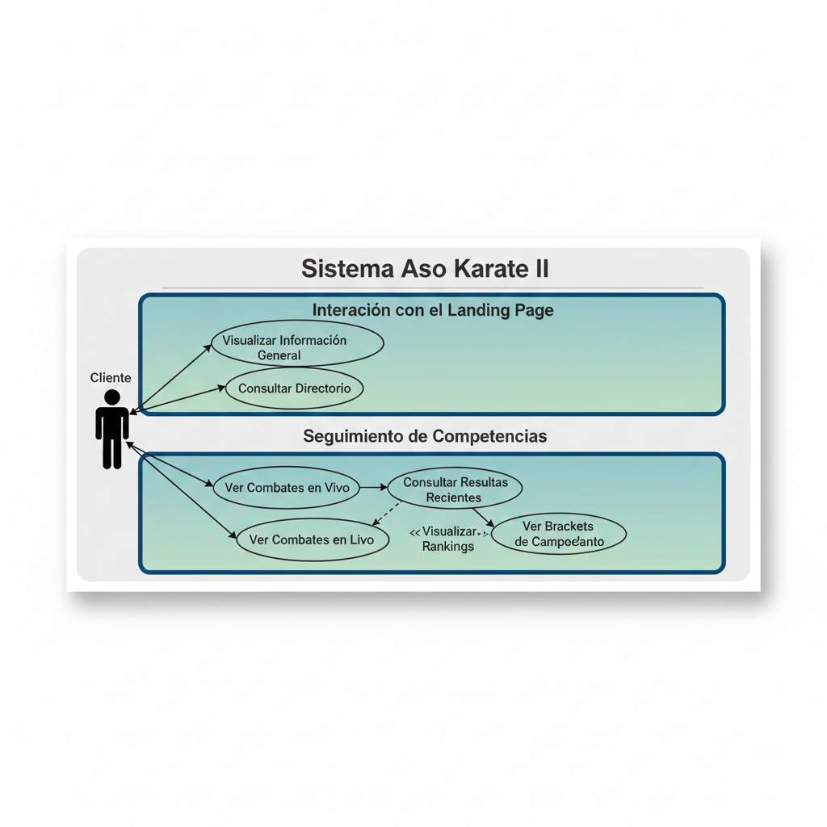
Fig. 8. Caso de uso - Cliente

FASE 2 Elaboración
La fase de elaboración representa el marco arquitectónico del sistema, en esta fase se desarrollaron los diseños de las interfaces (Front-End) de las secciones en la aplicación.
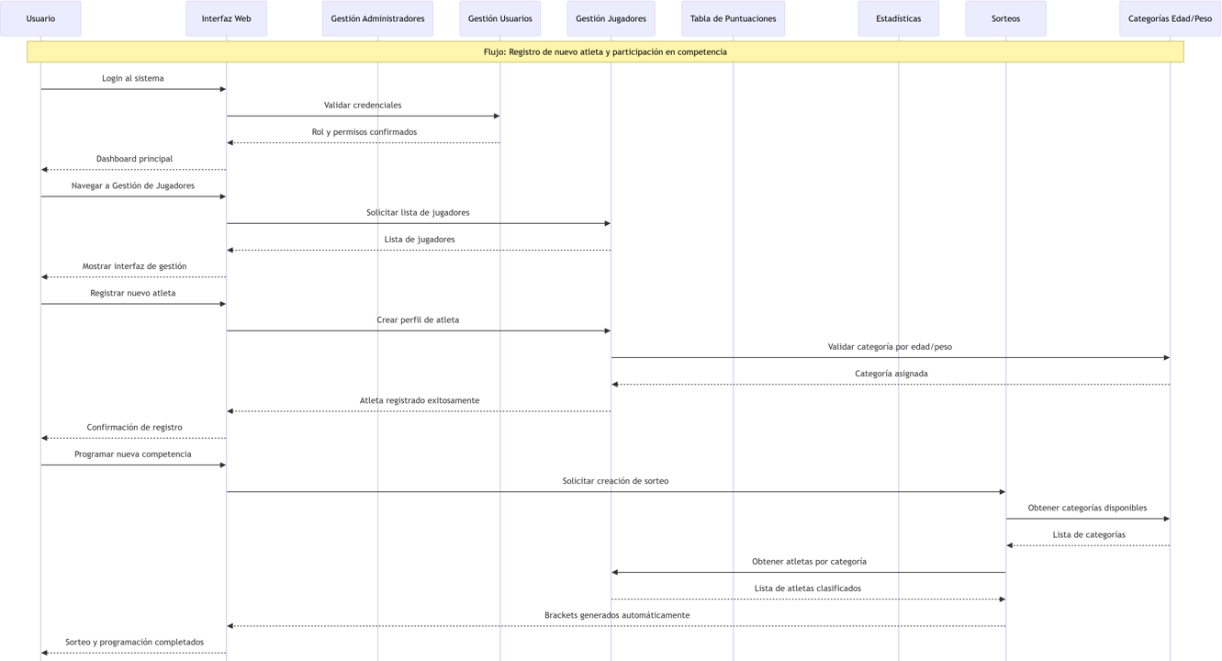
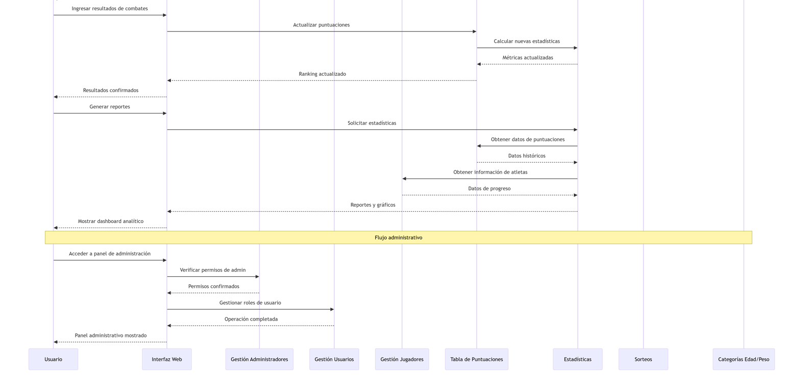
Diagrama de Secuencia

Figura 9. Diagrama de Secuencia

Diagrama de Actividades
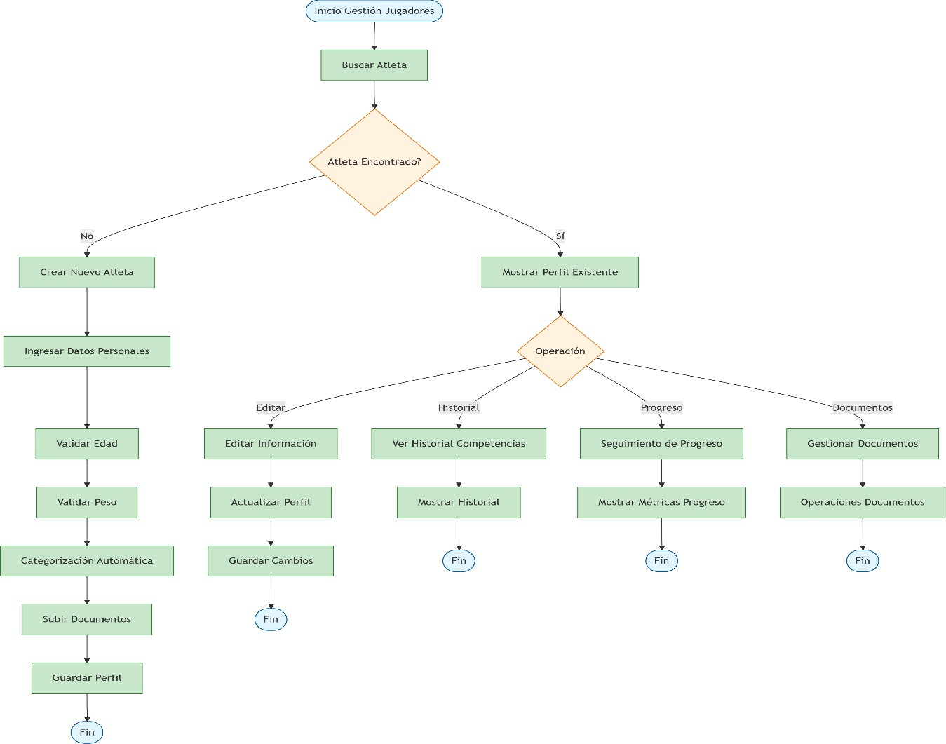
Gestión de jugadores
Figura 10. Diagrama de Actividades Gestión de Jugadores

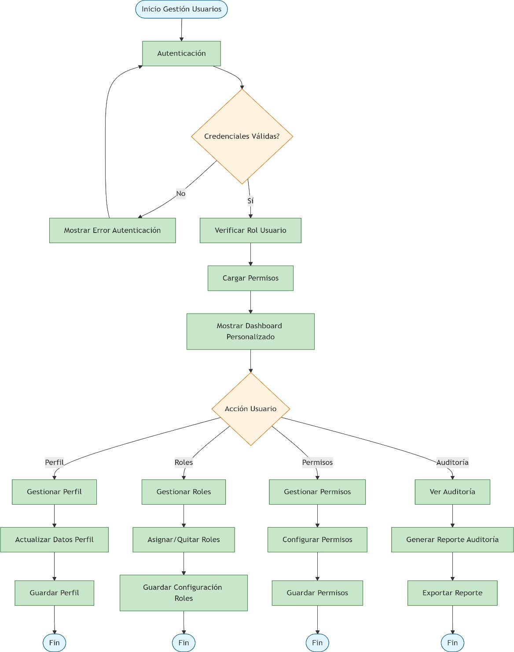
Gestión de usuarios

Figura 11. Diagrama de Actividades Gestión de Usuarios
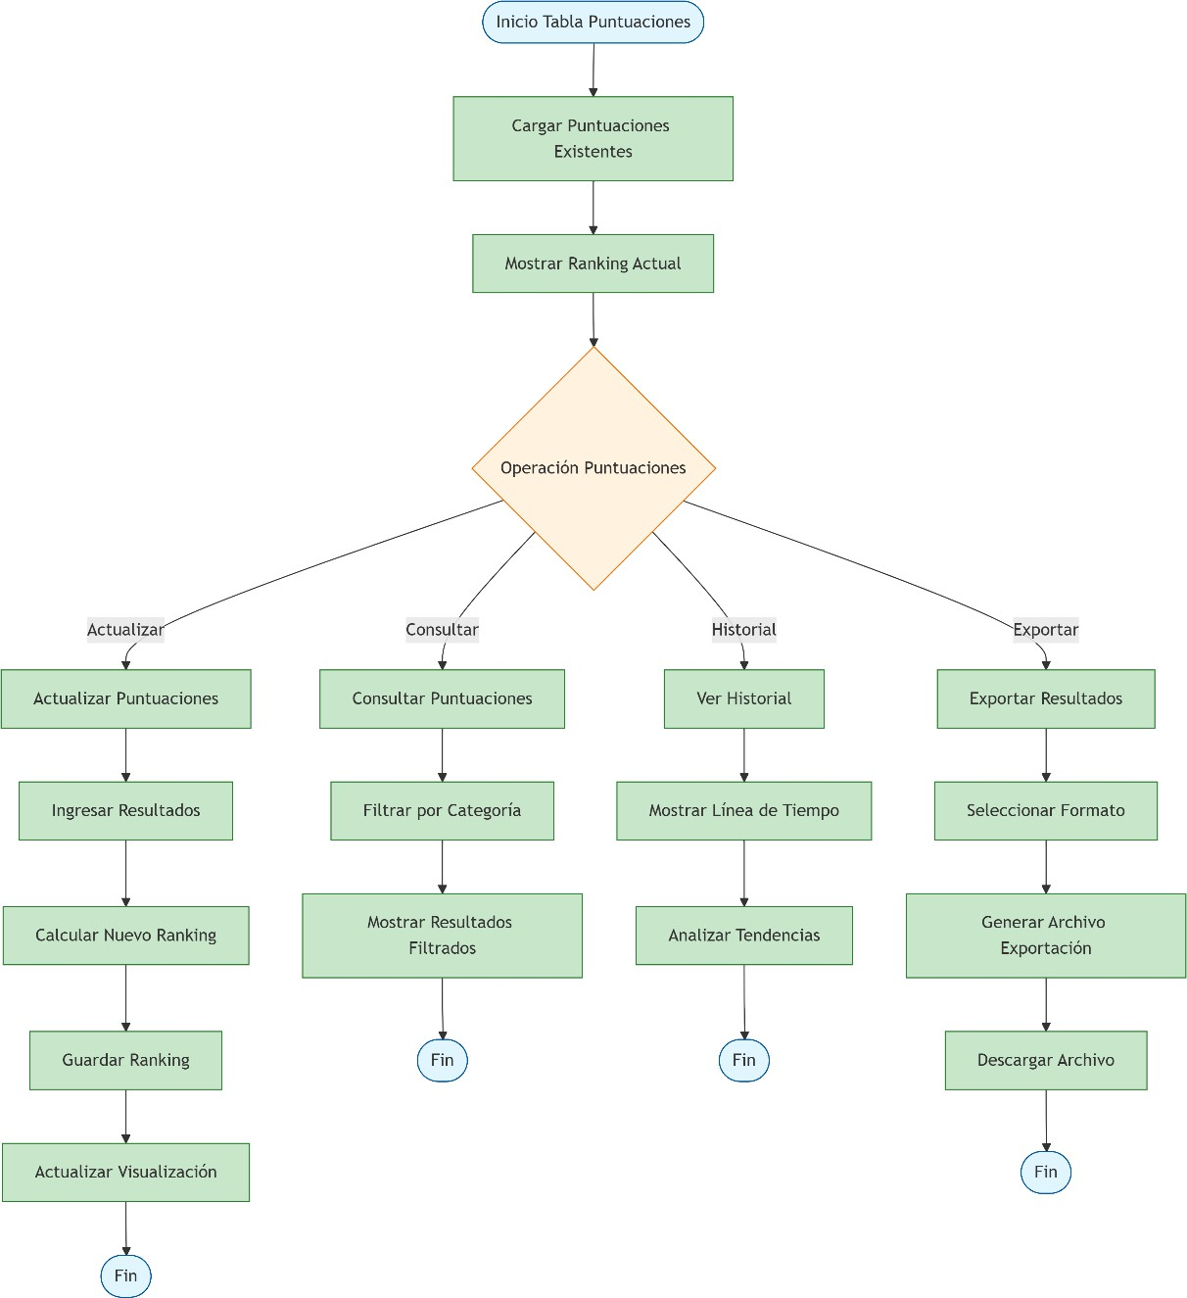
Tabla de puntuaciones

Figura 12. Diagrama de Actividades Tabla de Puntuaciones
Estadísticas: análisis y generación de reportes
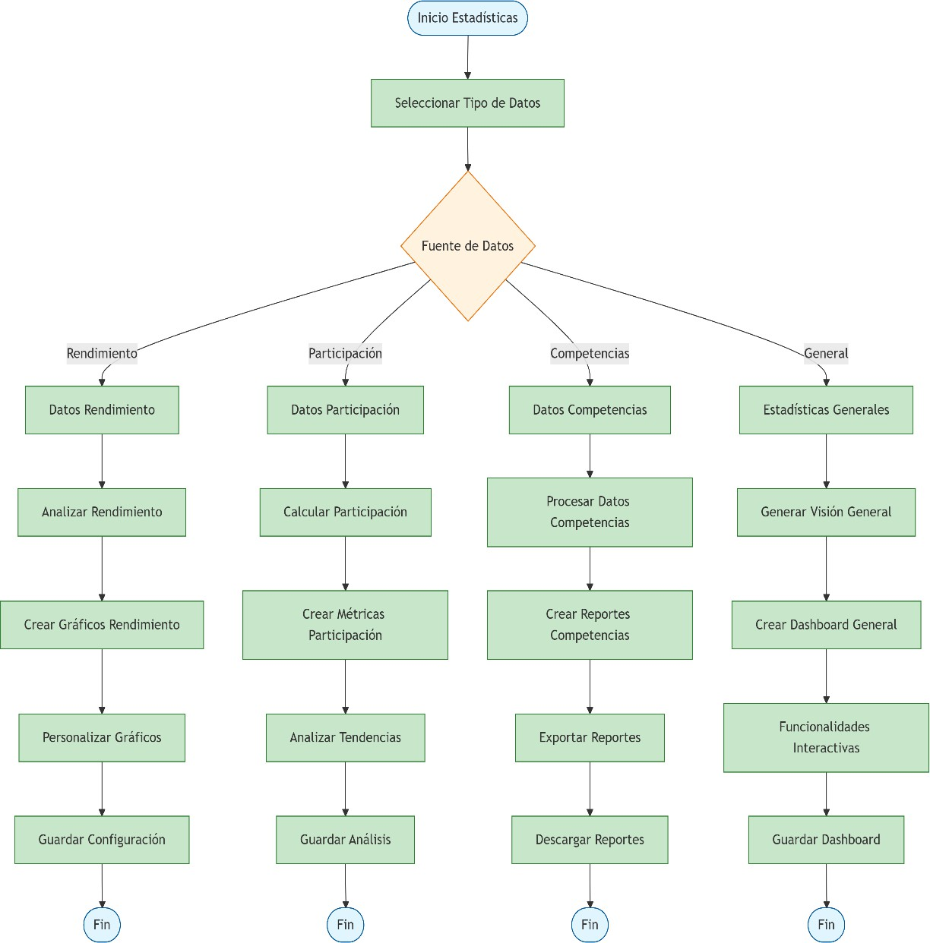
Figura 13. Diagrama de Actividades Estadísticas
Sorteos: organización automática de competencias
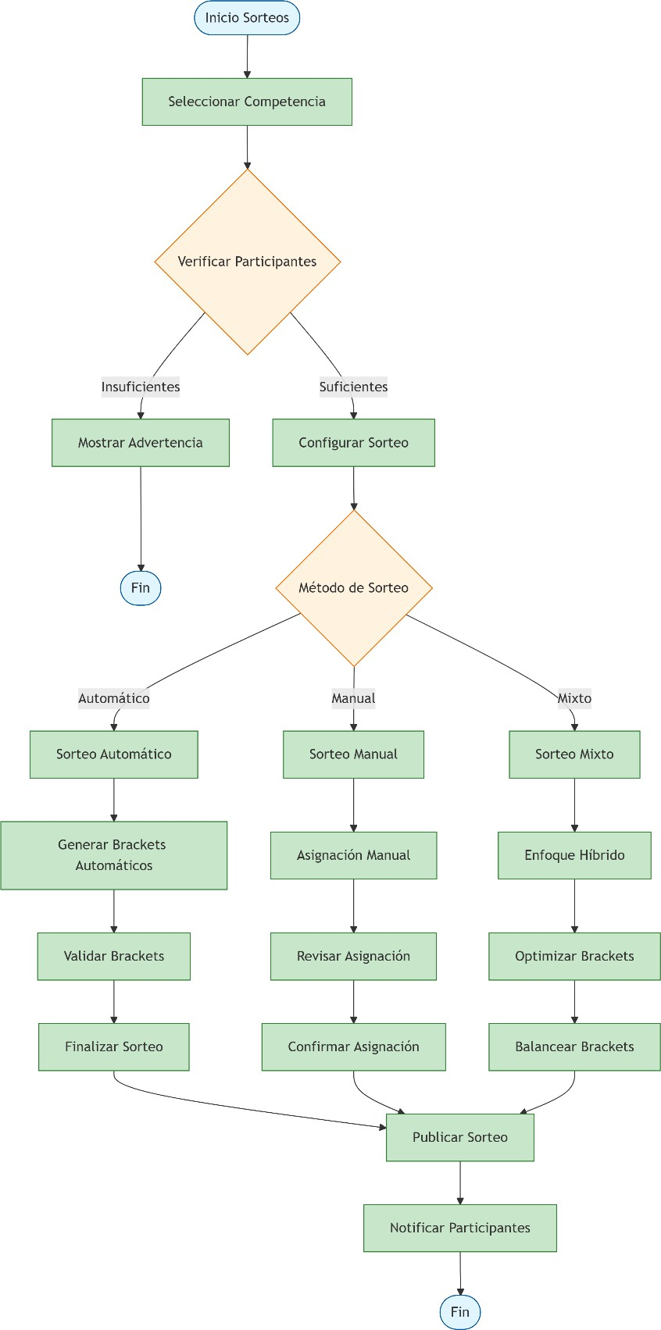
Figura 14. Diagrama de Actividades Sorteos
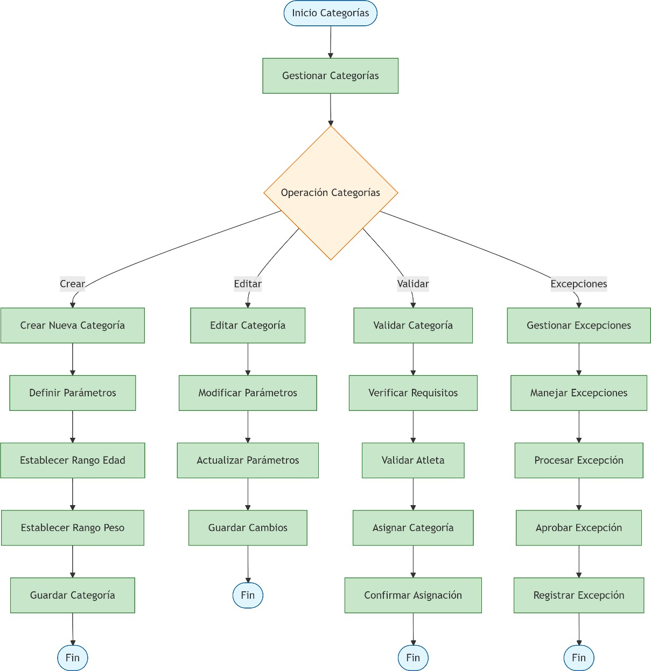
Categorías por edad y peso: sistema de clasificación por edad/peso

Figura 15. Diagrama de Actividades Categorías

Diagrama de clases:
En este diagrama se representa la estructura completa del sistema Aso Karate con todas las entidades principales y sus relaciones.
Tipo de personas en el sistema:
Usuario: son las personas que usan el sistema, los datos que guarda son nombre, email, teléfono, fecha de registro; puede entrar y salir del sistema además de cambiar la contraseña.
Administrador: es el que controla todo gestionando usuarios, configurando el sistema, observando reportes.
Juez: se encarga de dirigir la competencia validando los resultados, supervisando los combates y dando los puntajes.
Atleta: es el que compite y puede hacer en el sistema la actualización de su perfil, ver su progreso e inscribirse en competencias.
Todo sobre competencias:
Torneo: es el evento de karate a llevarse a cabo y se colocan los datos relacionados a este como el nombre, la fecha y el lugar, además este puede cancelarse y programarse.
Categorías: es la división de los competidores donde se decide en que categoría va cada atleta dependiendo de su edad, peso y género.
Combate: es el enfrentamiento entre los atletas donde se registran los resultados obtenidos.
Emparejamientos: es como se forman los combates generados a través de sorteos.
Sistema de puntuaciones:
Puntuación: son los puntos que gana un atleta dependiendo de la ejecución correcta de ellos, se colocan la cantidad de puntos, puesto y observaciones.
Ranking: es la lista de quien va ganando y se colocan por categoría.
Estadísticas: es el análisis de rendimiento; puede crear reportes y hacer gráficos.
Archivos y configuración:
Documentos: guarda la información documentada de los atletas y pueden subirse, descargarse y validarse.
Auditoria: es el registro de todo lo que se hace detalladamente.
Ajuste de sistema: es la configuración de sistema que se puede actualizar.
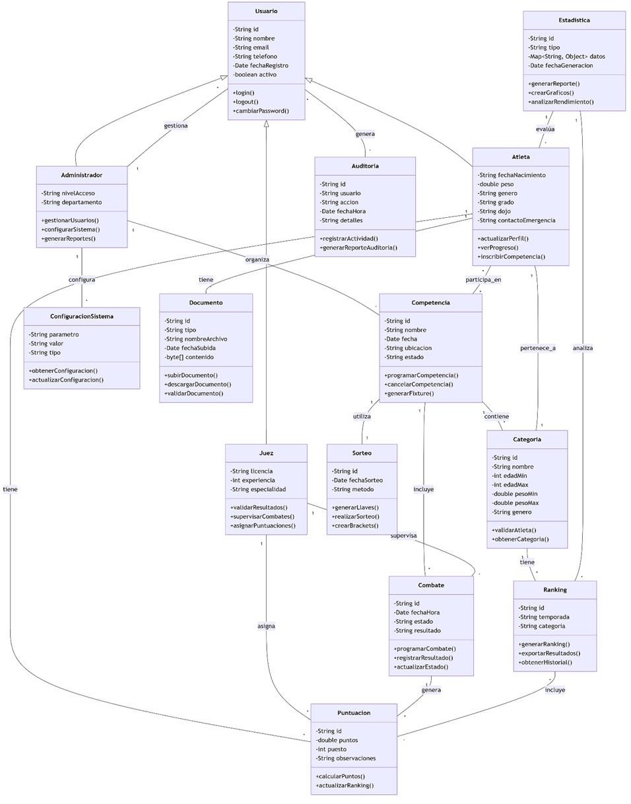
Figura 16. Diagrama de Clases

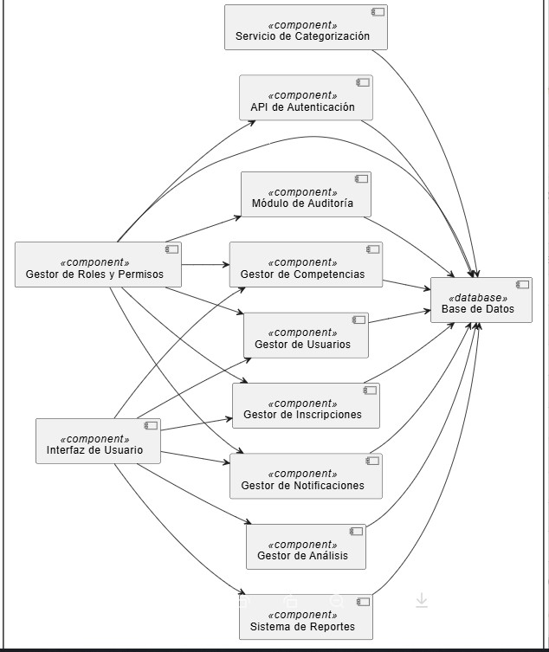
Diagrama de componentes
Figura 17. Diagrama Componentes

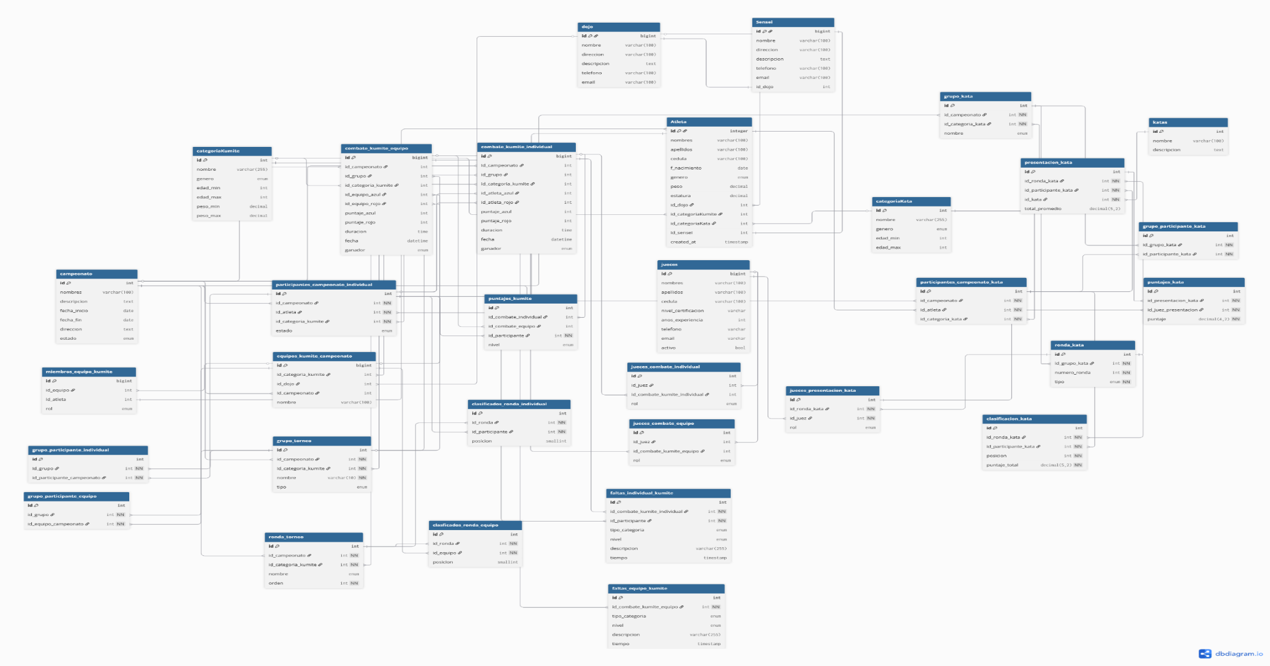
Modelo Entidad Relación

Figura 18. Diagrama de Entidad Relación

FASE 3: Construcción
En esta etapa de Construcción, se llevó a cabo la codificación y ensamblaje de los distintos módulos del sistema de denuncias, siguiendo los casos de uso y el diseño arquitectónico previamente definidos. Cada componente fue implementado cuidadosamente para asegurar su correcto funcionamiento e integración con el resto del sistema.
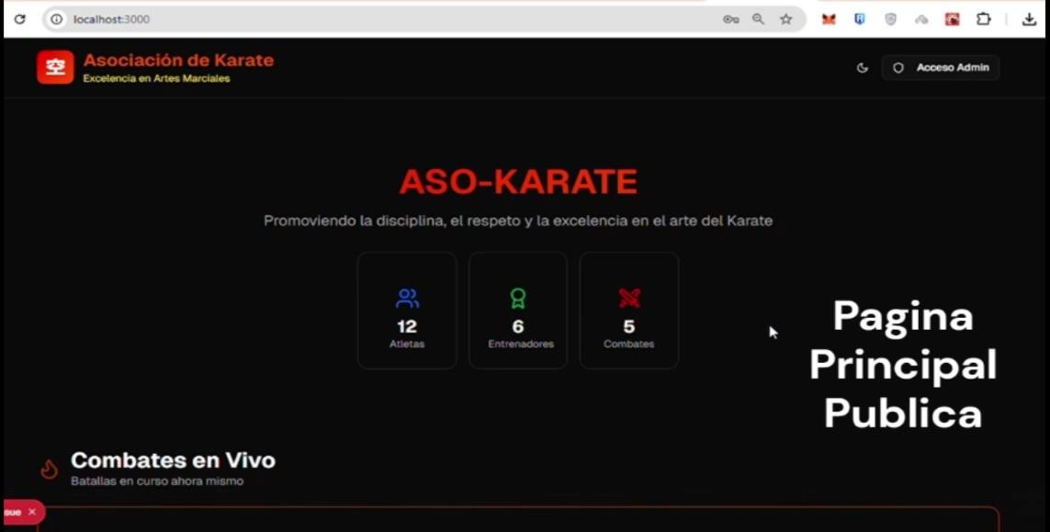
Pantallas Desarrolladas

Estas son las pantallas que se mostrarán al usuario promedio, En la página pública se muestran los resultados recientes de los combates de un torneo, los entrenadores, los rankings y así sucesivamente.
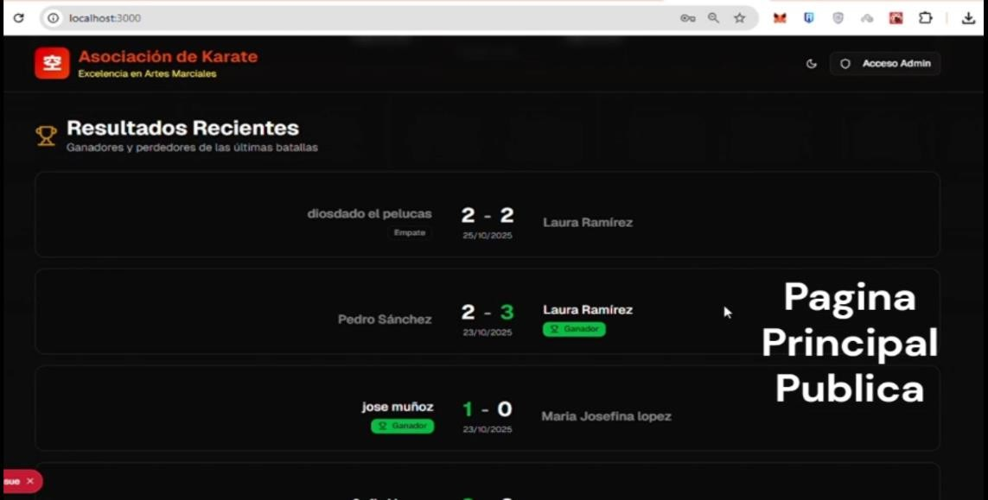

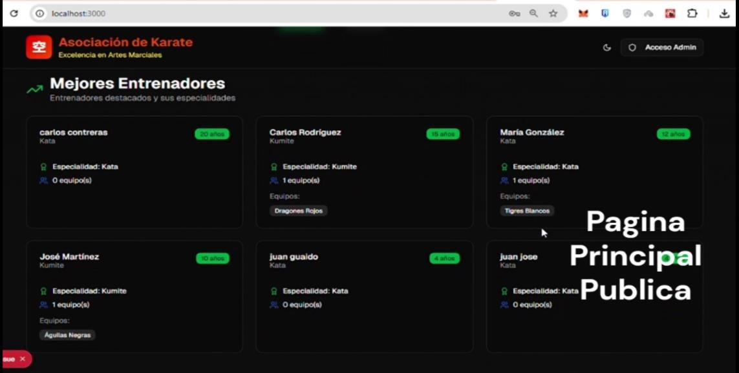
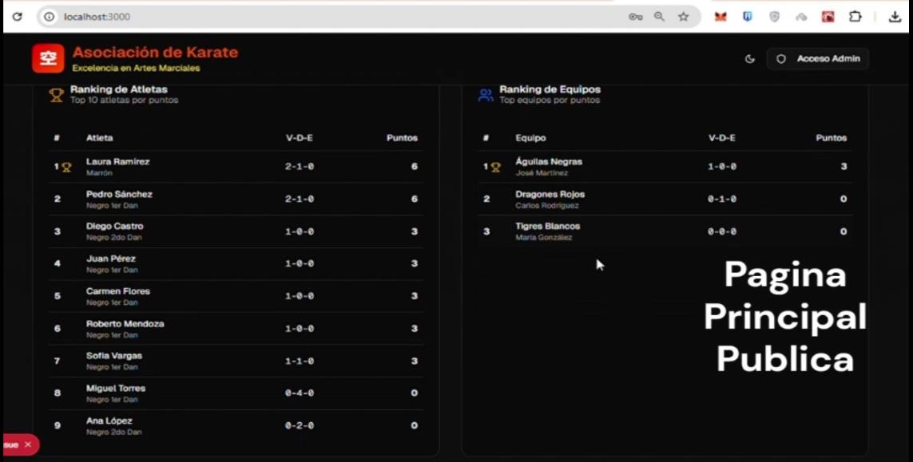

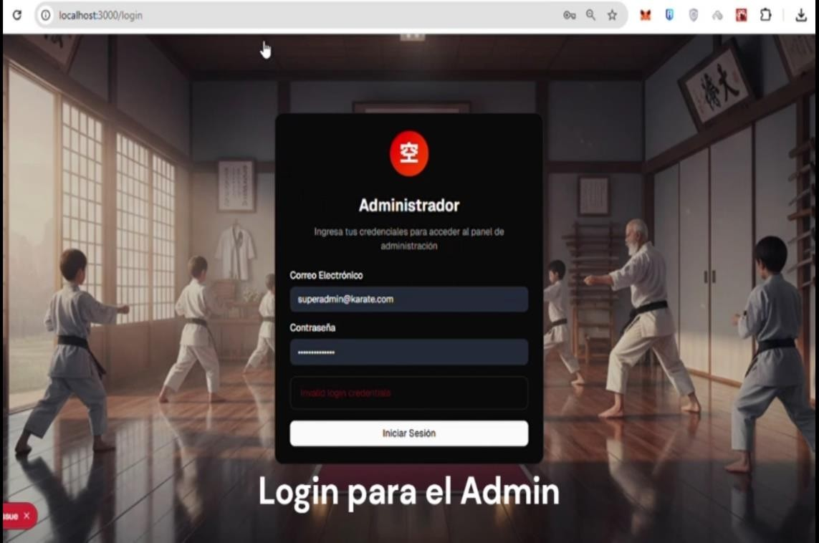
Esta es la pantalla para el login del administrador:

El dashboard del admin donde puede ver la lista de los atletas, entrenadores o jueces, de los cuales puede agregar o eliminar de cada tipo.
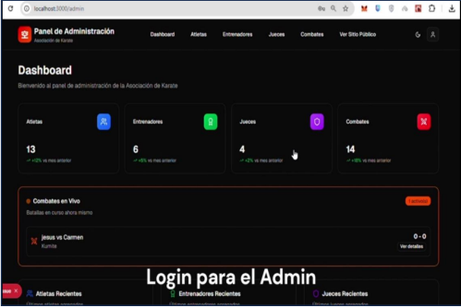

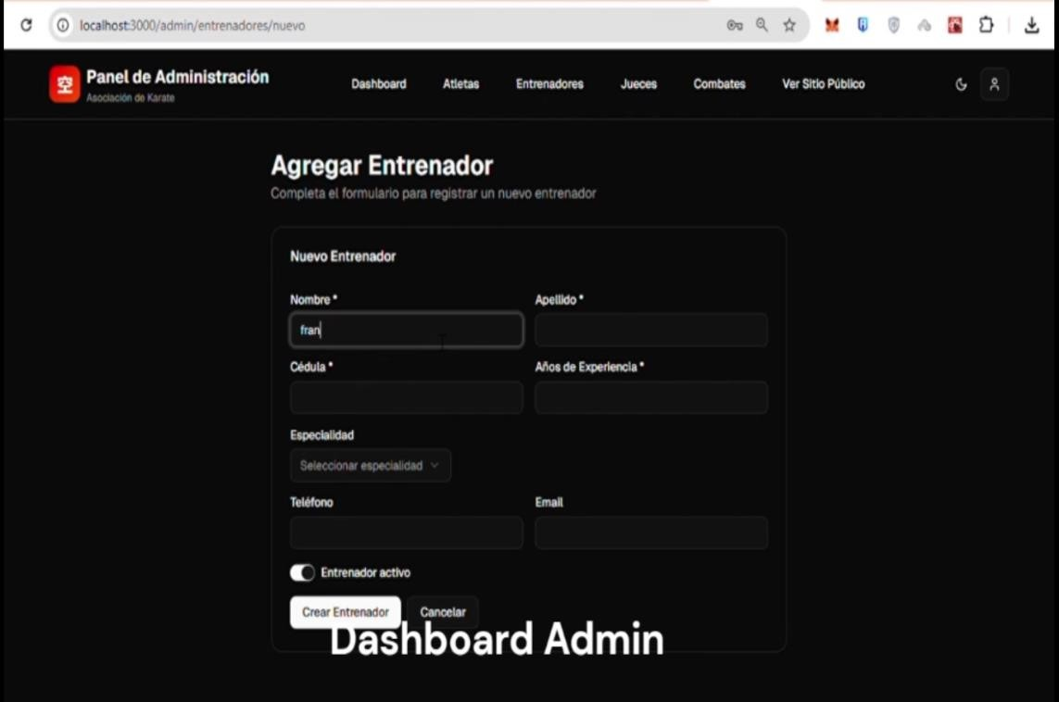
Para agregar entrenadores:

Para agregar Atletas:
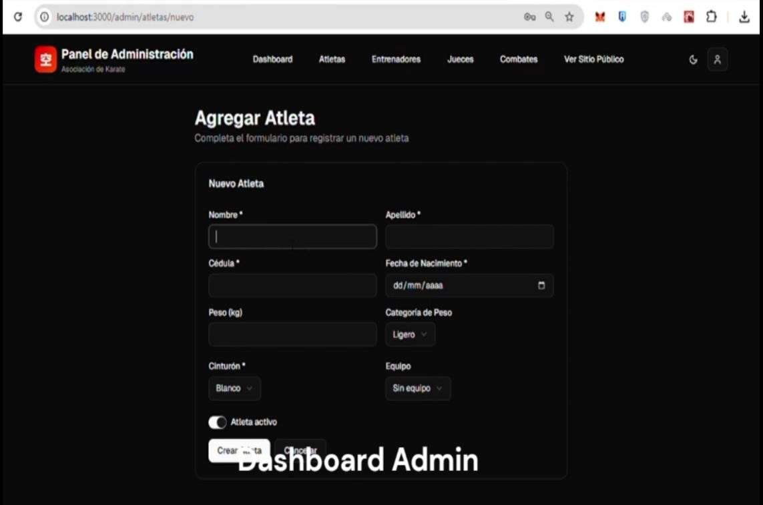

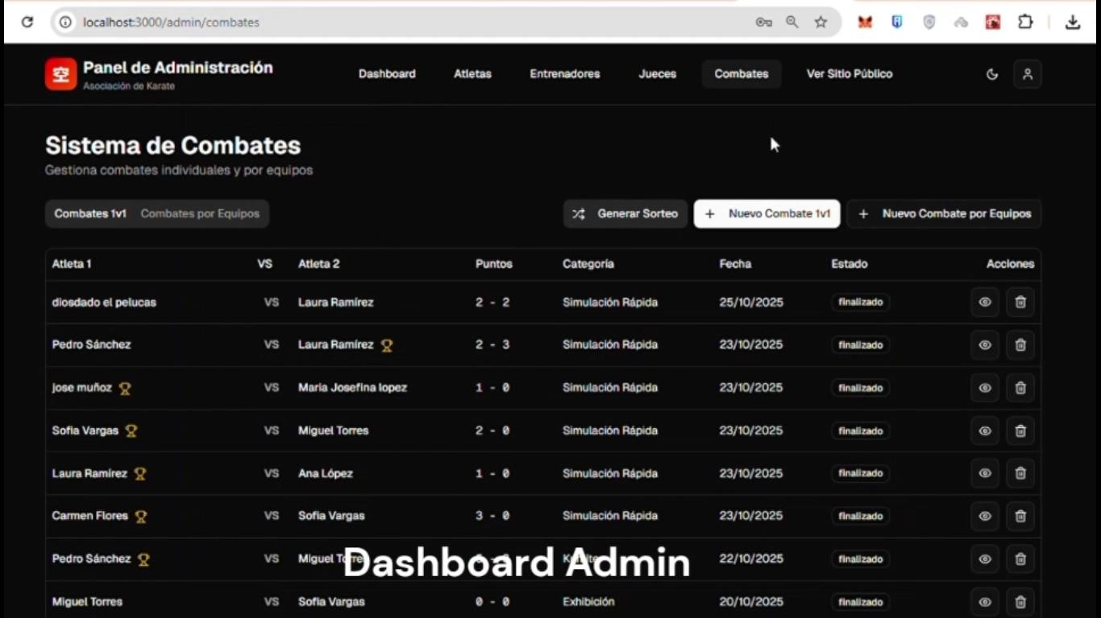
Para visualizar los combates realizados en individual:

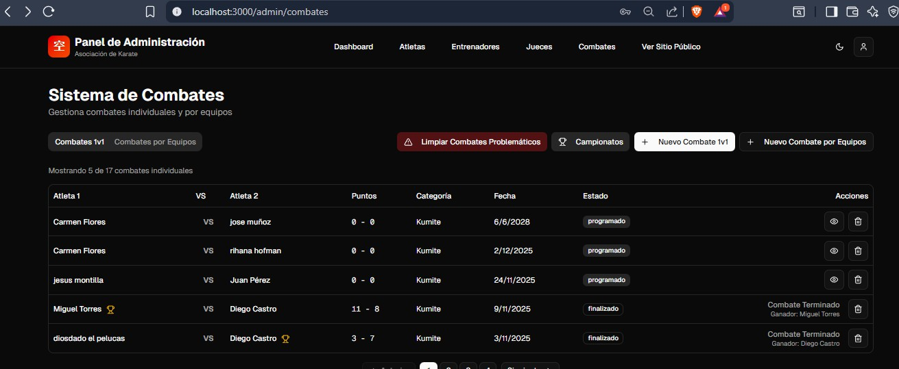
Implementación del Panel del Juez
En la sección de combates programados individuales, se puede ahora seleccionar uno, el cual te lleva directamente al panel; suponiendo que se seleccione el combate de Carmen Flores vs Rihana Hofman
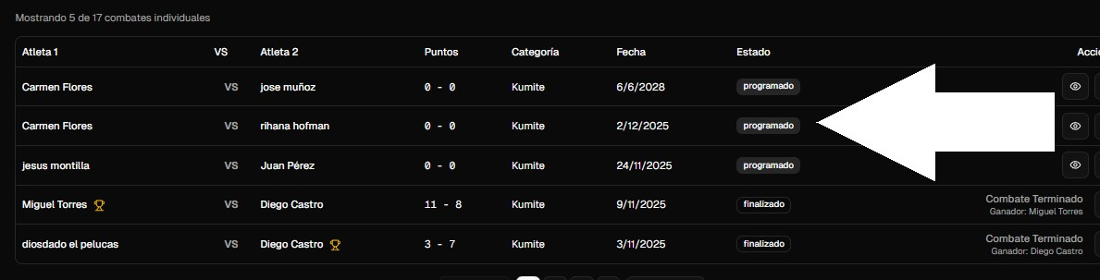

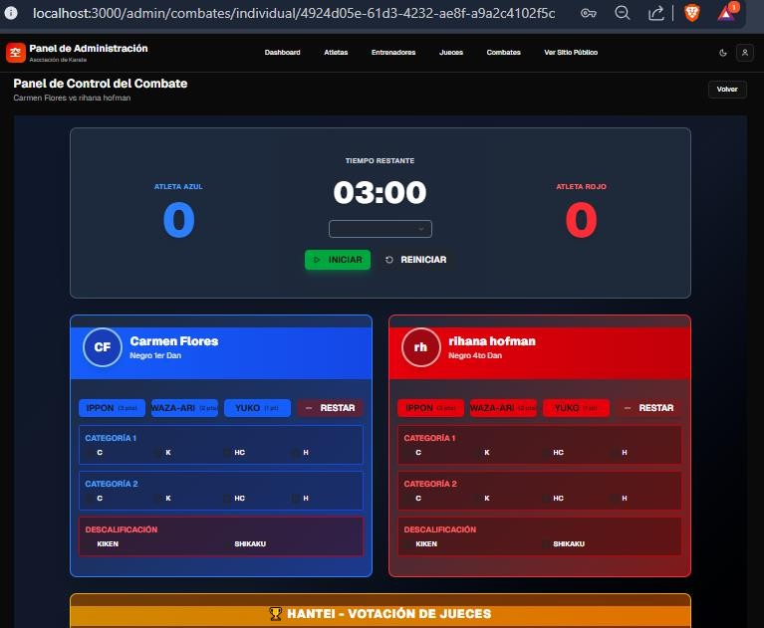
Al presionar llevaría directamente al panel ya creado con los participantes de esta manera
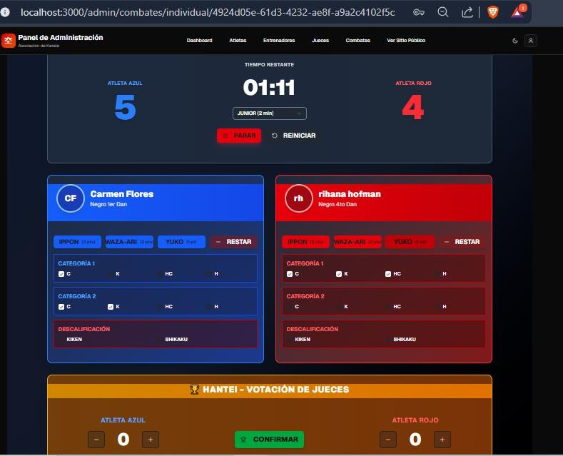
Ya el panel en cuestión se conecta con la base de datos la cual la hace completamente interactuable:

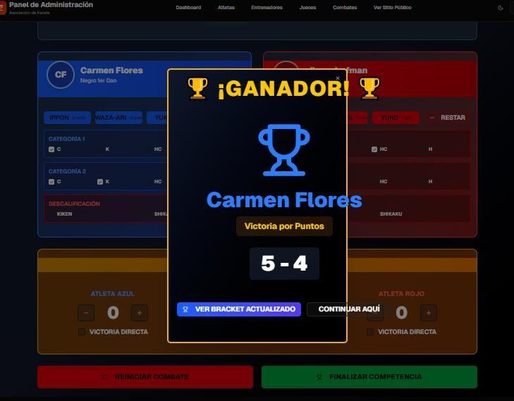
Una vez el combate haya finalizado ya sea por falta de tiempo o por decisión del juez, aparece una notificación que anuncia al ganador.

En la misma sección de combates se encuentra el “button” para poder
acceder a la parte de campeonatos.
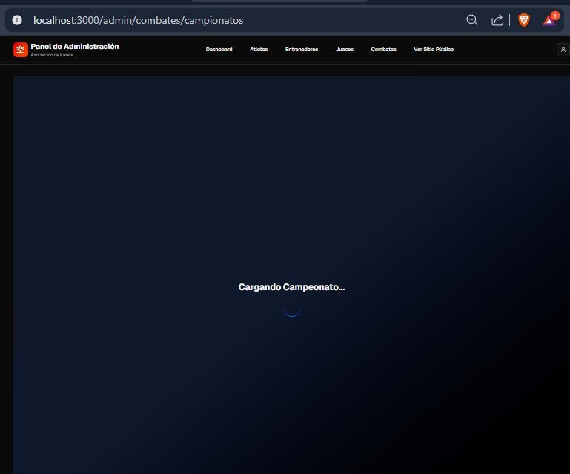
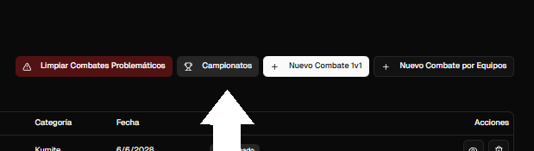

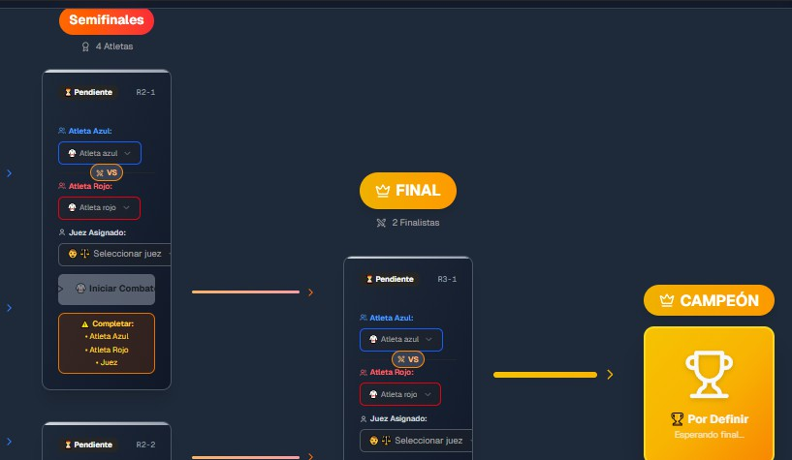
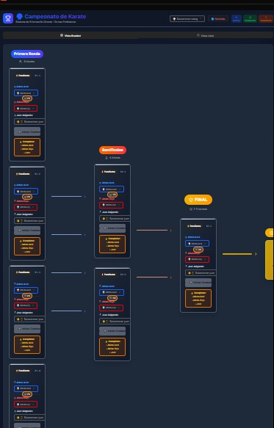
Se representa el campeonato con los mismos componentes de combate individual, mostrando la primera ronda de personas que llegando a ganar avanzarían hasta semifinales y luego hasta finales.

FASE 4: Transición
La fase de transición correspondió a la etapa final del desarrollo del Sistema Web de Gestión Integral para la Asociación de Karate y Organización de Competencias, en la cual se realizaron las actividades necesarias para su despliegue, validación final y entrega a los usuarios. El objetivo principal de esta fase fue garantizar que el sistema funcionara correctamente en un entorno real, cumpliendo con los requerimientos establecidos y asegurando su correcta operatividad.
Como parte de este proceso, el sistema fue implementado inicialmente en los equipos del Subprograma de Ingeniería en Informática del Programa de Ciencias Básicas y Aplicadas (PCBA) de la Universidad Nacional Experimental de los Llanos Occidentales “Ezequiel Zamora” (UNELLEZ). En este entorno se efectuaron pruebas finales de funcionamiento, verificación de módulos y validación de los procesos administrativos y competitivos, permitiendo comprobar la estabilidad del sistema, la integridad de los datos y la correcta interacción entre los distintos componentes desarrollados.
De manera complementaria, se realizó la implementación del sistema en la plataforma de despliegue web Vercel, lo cual permitió publicar la aplicación en un entorno en línea y accesible desde cualquier dispositivo con conexión a Internet. Este despliegue facilitó la evaluación del rendimiento, disponibilidad y escalabilidad del sistema, así como la correcta visualización de la interfaz de usuario en diferentes navegadores. La implementación en Vercel permitió validar la integración del sistema con los servicios de backend y la base de datos, asegurando una respuesta adecuada ante el uso concurrente de la plataforma.
Durante esta fase se organizó la documentación necesaria para su correcto manejo, mantenimiento y futuras actualizaciones; posteriormente, tras culminar las pruebas locales y en línea, se efectuó la entrega formal del sistema, concluyendo satisfactoriamente el proyecto y el período de pasantías profesionales, quedando la aplicación lista para su uso y posible expansión futura.

CAPÍTULO IV

CONCLUSIONES Y RECOMENDACIONES
El período de pasantías profesionales realizado en la Universidad Nacional Experimental de los Llanos Occidentales “Ezequiel Zamora” (UNELLEZ), específicamente en el Programa de Ciencias Básicas y Aplicadas (PCBA) del VPDS, permitió aplicar de forma práctica los conocimientos adquiridos durante la carrera de Ingeniería en Informática, fortaleciendo habilidades técnicas y profesionales en un entorno institucional real.
Durante este proceso se desarrolló un Sistema Web de Gestión Integral para la Asociación de Karate y Organización de Competencias, orientado a mejorar la administración de atletas, jueces, entrenadores, campeonatos, categorías, combates y resultados. El sistema contribuye a la automatización de procesos, reducción de errores y mejora de la eficiencia operativa. Asimismo, la aplicación de la metodología RUP permitió estructurar el desarrollo de manera ordenada y coherente. En la fase de transición se realizaron pruebas finales, el despliegue local y la implementación del sistema en la plataforma Vercel, garantizando su disponibilidad en línea. Finalmente, se efectuó la inducción a personas vinculadas directamente con la Asociación de Karate y se realizó la entrega formal del sistema, concluyendo satisfactoriamente el período de pasantías.
Se recomienda a la Asociación de Karate y al PCBA dar continuidad al uso del sistema web, garantizando su mantenimiento y actualización. Asimismo, se sugiere ampliar sus funcionalidades, asignar responsables técnicos y promover la capacitación de jueces, entrenadores y administradores, así como continuar impulsando proyectos tecnológicos mediante las pasantías profesionales.

REFERENCIAS BIBLIOGRAFICAS
Ley Orgánica de Ciencia, Tecnología e Innovación. (2001). Gaceta Oficial de la República Bolivariana de Venezuela, 37.291. https://siteal.iiep.unesco.org/sites/default/files/sit_accion_files/ley_organica_ de_ciencia_tecnologia_e_innovacion.pdf
Hernández Sampieri, R., Fernández Collado, C., & Baptista Lucio, M. P. (2014). Metodología de la investigación (6.ª ed.). México: McGraw-Hill. https://www.esup.edu.pe/wp-content/uploads/2020/12/2.%20Hernandez,%20Fernandez%20y%20Baptista-metodolog%C3%ADa%20Investigacion%20Cientifica%206ta%20ed.pdf
Anderson, D. J. (2010). Kanban: Successful Evolutionary Change for Your Technology Business. Blue Hole Press.
Portal UNELLEZ. (n.d.). https://unellez.edu.ve/portal/index.php?unellez=1&mu=a
Sobre la universidad. (s. f.). Portal UNELLEZ. Recuperado 17 de noviembre de 2024, de https://unellez.edu.ve/portal/index.php?unellez=1&mu=a

Anexos
Semana #1
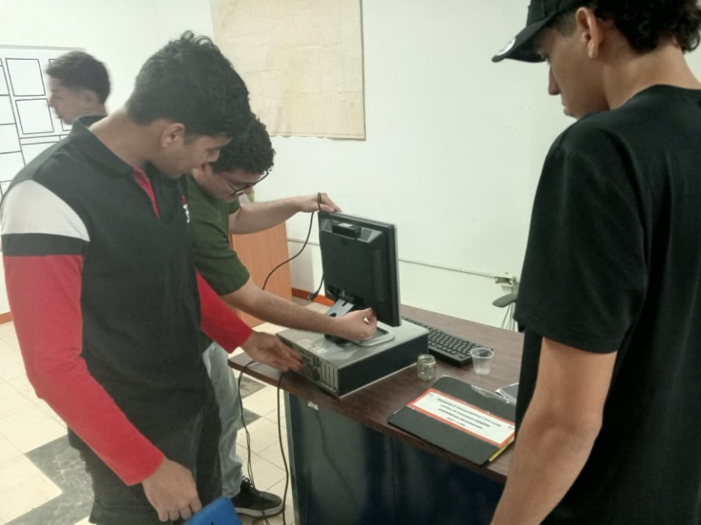
Semana #2
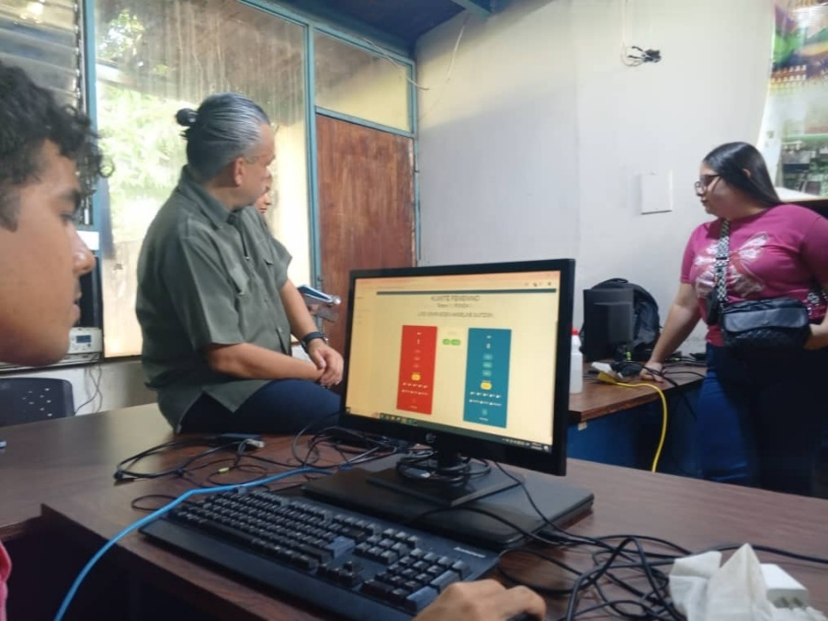

Semana #3
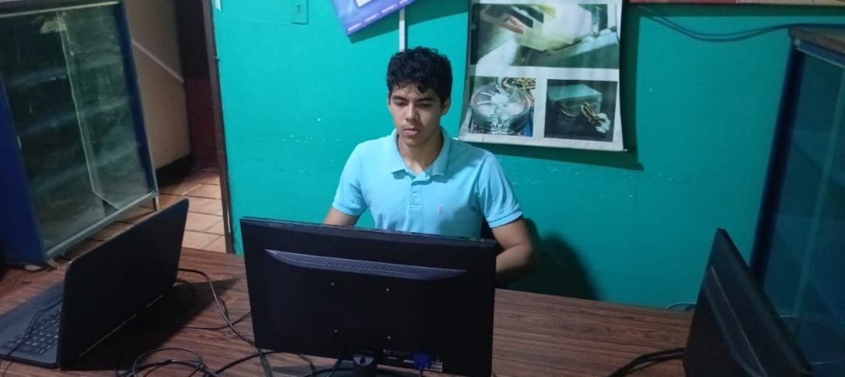
Semana #4
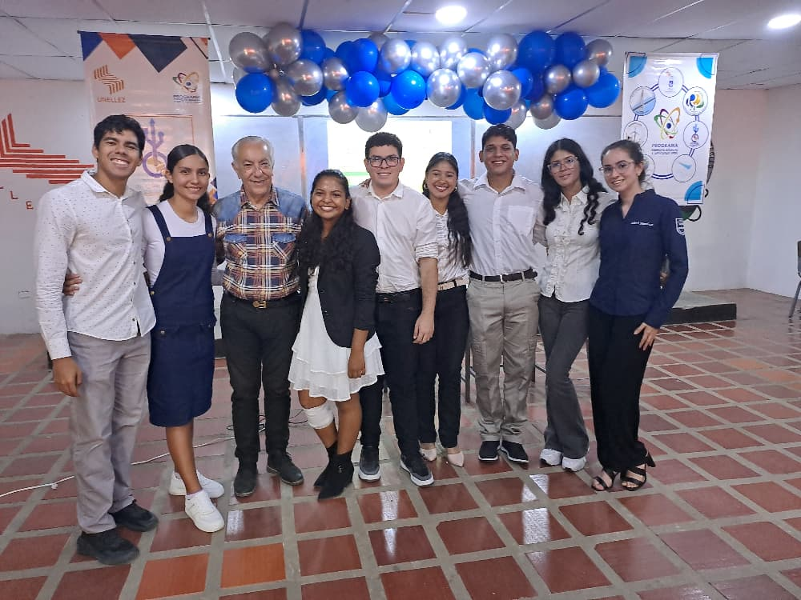

Semana #5
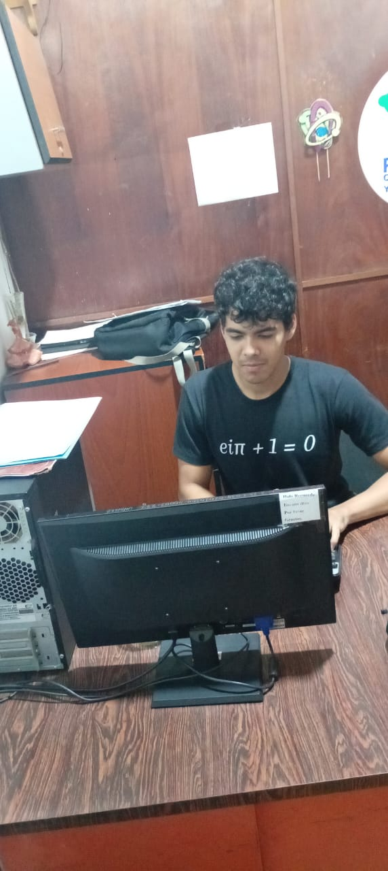
Semana #6
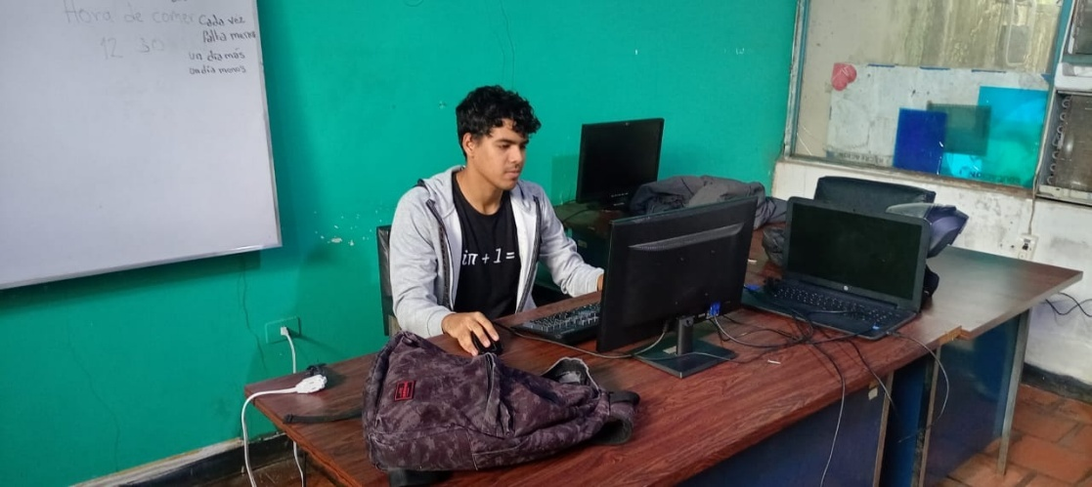

Semana #7
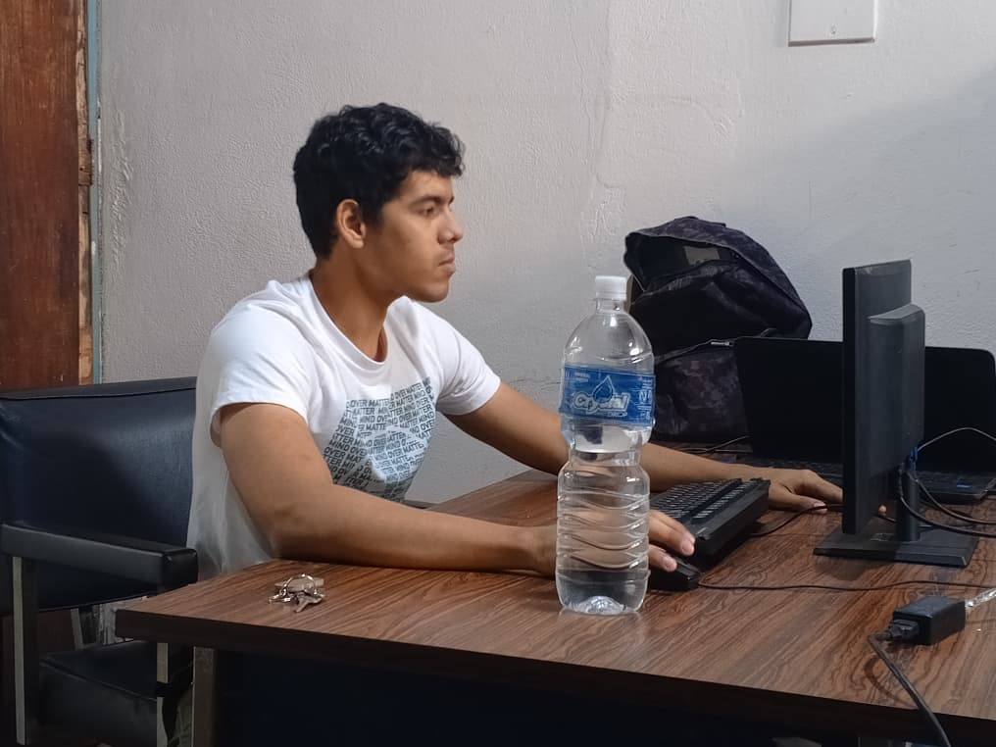
Semana #8
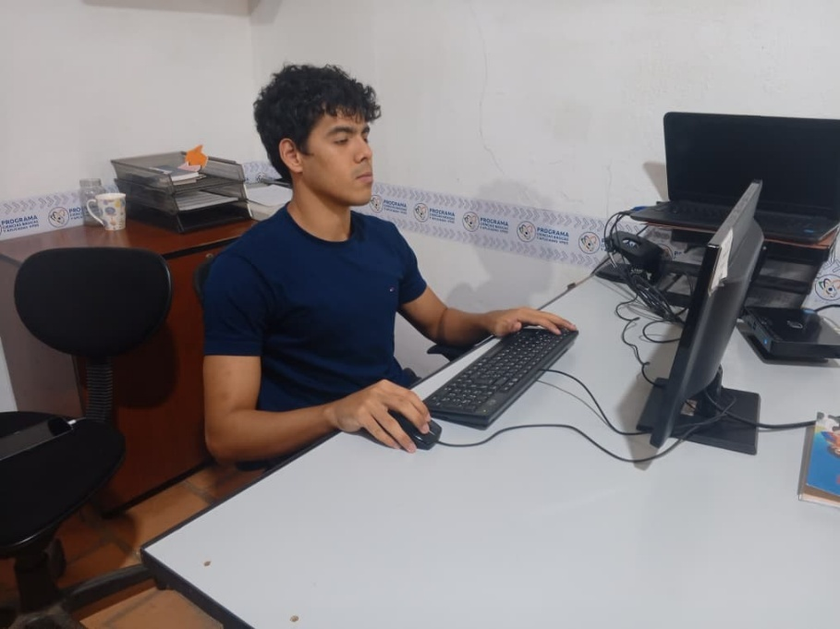
Semana #9
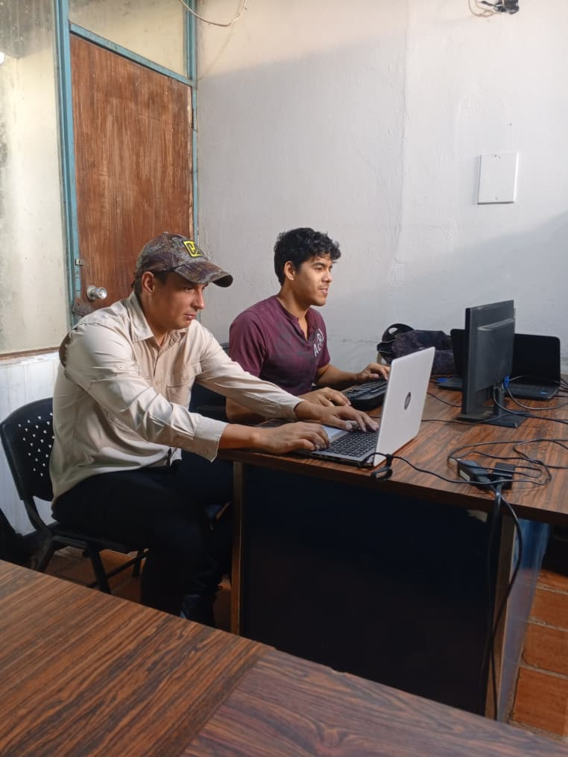
Semana #10
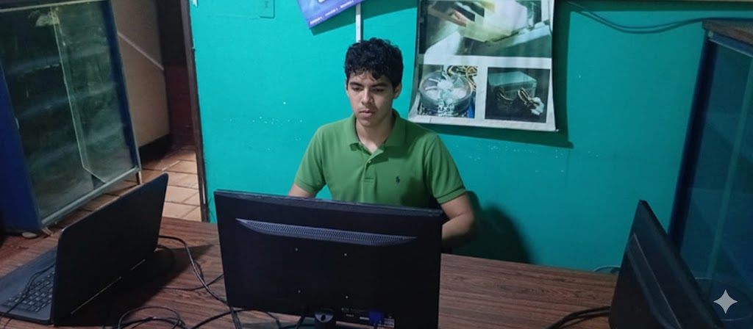

Semana #11

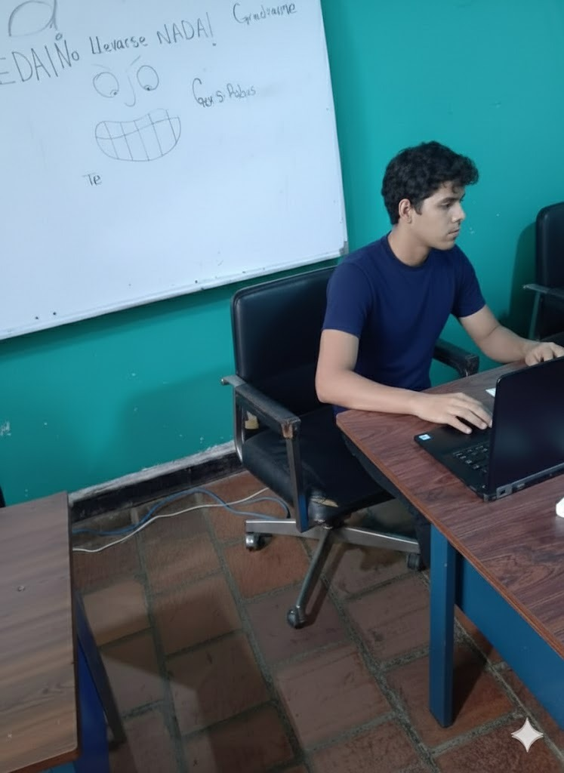

Semana #12
